
BỘ GIÁO DỤC VÀ ĐÀO TẠO
TRƯỜNG ĐẠI HỌC SƯ PHẠM KỸ THUẬT TP. HCM
KHOA CÔNG NGHỆ THÔNG TIN

🙠🙟🕮🙝🙢

ĐỒ ÁN KẾT THÚC HỌC PHẦN
BẢO MẬT CƠ SỞ DỮ LIỆU
MÃ HP: DBSE431284_01

ĐỀ TÀI
HỆ THỐNG QUẢN LÝ NHẬP VÀ BÁN
DỤNG CỤ THỂ THAO CẦU LÔNG

GVHD: ThS. Lê Thị Minh Châu
Sinh viên thực hiện:
STT | HỌ VÀ TÊN SV | MSSV
1 | Nguyễn Đức Dũng | 22110301
2 | Vũ Văn Đức | 22110312
3 | Nguyễn Đức Tín | 22110434
4 | Trương Quốc Vương | 22110460

Thành phố Hồ Chí Minh, tháng 10 năm 2025
HỌC KÌ 1 NĂM HỌC 2025-2026
NHÓM 6
Đề tài: HỆ THỐNG QUẢN LÝ NHẬP VÀ BÁN DỤNG CỤ THỂ THAO CẦU LÔNG
MSSV | Họ và tên | Nhiệm vụ | Tỉ lệ hoàn thành
22110301 | Nguyễn Đức Dũng |  | 100%
22110434 | Nguyễn Đức Tín |  | 100%
22110460 | Trương Quốc Vương |  | 100%
22110312 | Vũ Văn Đức |  | 100%

Nhận xét của giảng viên
TP.HCM, ngày tháng 10 năm 2025

ThS. Lê Thị Minh Châu

LỜI CẢM ƠN
Thưa cô Lê Thị Minh Châu,
Chúng em xin được gửi lời cảm ơn chân thành và sâu sắc nhất đến cô – người đã tận tâm giảng dạy, hướng dẫn và đồng hành cùng chúng em trong suốt quá trình học tập và thực hiện đồ án môn Phân tích và thiết kế hệ thống thông tin.
Trong quá trình thực hiện, cô đã không chỉ truyền đạt những kiến thức nền tảng quan trọng về phân tích và thiết kế hệ thống thông tin mà còn tận tình theo sát, góp ý và điều chỉnh kịp thời giúp chúng em hoàn thiện sản phẩm. Những kiến thức và kỹ năng mà chúng em tiếp thu được từ môn học cũng như từ quá trình triển khai đề tài sẽ là hành trang quý báu trong học tập và nghề nghiệp sau này.
Mặc dù nhóm đã cố gắng hoàn thiện đồ án một cách tốt nhất, nhưng do hạn chế về thời gian và kinh nghiệm thực tế, sản phẩm vẫn không tránh khỏi những thiếu sót. Chúng em rất mong nhận được sự cảm thông cũng như những góp ý từ cô để có thể cải thiện hơn trong tương lai.
Một lần nữa, chúng em xin chân thành cảm ơn cô đã tận tâm giảng dạy và hướng dẫn.
MỤC LỤC
CHƯƠNG 1. ĐẶC TẢ ĐỀ TÀI 4
1.1. Mô tả thành phần dữ liệu: 4
1.2. Mô tả chức năng hệ thống: 6
1.3. Mô tả giao diện hệ thống: 9
CHƯƠNG 2. ACTIVITY DIAGRAM 15
CHƯƠNG 3. USE CASE DIAGRAM 4
3.1. Bảng mô tả use case diagram: 4
3.2. Use case diagram: 15
CHƯƠNG 4. SEQUENCE DIAGRAM 4
CHƯƠNG 5. CLASS DIAGRAM 8
CHƯƠNG 6. THIẾT KẾ CƠ SỞ DỮ LIỆU 9
6.1. Thiết kế cơ sở dữ liệu mức logic 9
6.2. Cài đặt cơ sở dữ liệu 10
CHƯƠNG 7: CÀI ĐẶT CHỨC NĂNG HỆ THỐNG 16
7.1. Kết nối cơ sở dữ liệu 16
7.2. Chức năng đăng nhập 16
7.3. Chức năng bán hàng 17
7.3. Chức năng thống kê 34
7.4. Chức năng Quản lý hóa đơn dịch 40
7.5. Chức năng quản lý nhân viên 40
7.6. Chức năng quản lý phiếu nhập hàng 43
7.7. Chức năng quản lý phiếu nhận 47
CHƯƠNG 8: THIẾT KẾ GIAO DIỆN 51
8.1. Màn hình đăng nhập 51
8.2. Màn hình Bán Hàng 51
8.2. Màn hình Thống Kê 54

CHƯƠNG 1. ĐẶC TẢ ĐỀ TÀI

Mô tả thành phần dữ liệu:
Hệ thống nhập và bán dụng cụ thể thao về cầu lông được xây dựng nhằm mục đích phục vụ cho việc quản lý toàn bộ quy trình kinh doanh và dịch vụ khách hàng cho cửa hàng. Hệ thống này không chỉ quản lý các thông tin của các đối tượng như khách hàng , nhân viên, sản phẩm mà còn được sử dụng để quản lý, phân phối các hoạt động cần thiết trong giao dịch và mua bán.
Về quản lý khách hàng hệ thống cần phải lưu trữ các thông tin cơ bản như sau: mã khách hàng, họ tên, số điện thoại. Đối với từng khách hàng, hệ thống còn lưu trữ thêm tổng tiền chi tiêu mà họ đã sử dụng để mua hàng tại hệ thống, điều này giúp cho việc phân loại khách hàng. Đối với từng loại khách hàng sẽ nhận được các khuyến mãi phù hợp. Loại khách hàng sẽ gồm có mã loại, tên loại, chi tiêu cần đạt để xác định loại khách hàng. Có tổng cộng 5 phân loại khách hàng như sau: Thành viên Đồng (khi tổng chi từ 20 triệu trở lên), Thành viên Bạc (khi tổng chỉ từ 50 triệu trở lên), Thành viên Vàng (khi tổng chi từ 100 triệu trở lên), Thành viên Kim Cương (khi tổng chi từ 150 triệu trở lên) và cuối cùng là thành viên Bạch Kim (khi tổng chi từ 200 triệu trở lên). Mỗi phân loại sẽ có sự ưu đãi khác nhau nhằm giữ chân và tạo niềm hứng thú mua sắm cho khách hàng. Với mã khách hàng là duy nhất với từng khách hàng. Việc lưu trữ các thông tin trên nhằm phục vụ cho việc kinh doanh, chăm sóc khách hàng và xây dựng các chương trình đặc biệt dành cho khách hàng.
Nhân viên được chia thành 2 chức vụ. Đầu tiên là quản lý (còn được gọi là thu ngân), có trách nhiệm quản lý tài chính và giám sát các hoạt động tổng thể của cửa hàng, bao gồm việc nhập hàng hoặc đánh giá các sản phẩm. Tiếp theo là các nhân viên khác, những người chịu trách nhiệm sửa chữa, trực tiếp thực hiện các dịch vụ khách hàng của cửa hàng như tư vấn hoặc đan lưới. Hệ thống sẽ lưu trữ các thông tin bắt buộc của nhân viên bao gồm mã nhân viên, họ tên, ngày sinh, số điện thoại, giới tính, email, chức vụ và lương cơ bản sẽ được hệ thống lưu trữ. Mỗi nhân viên sẽ có mã nhân viên riêng biệt.
Quá trình nhập hàng trong hệ thống quản lý phải đảm bảo tất cả sản phẩm trước khi được bày bán đều được kiểm soát chặt chẽ về số lượng, chất lượng và giá thành. Đầu tiên, nhân viên kiểm tra hàng hóa nhận từ nhà cung cấp để xác nhận số lượng và chất lượng có đúng theo phiếu nhập hàng hay không. Phiếu nhập hàng chứa các thông tin như mã phiếu, ngày tạo và tình trạng phiếu nhập. Thông tin sản phẩm cần nhập được lưu trong chi tiết phiếu nhập, bao gồm mã phiếu nhập, mã sản phẩm, tên sản phẩm, số lượng nhập, số lượng thiếu . Nếu sản phẩm chưa từng được nhập trước đó, nhân viên sẽ ghi nhận thông tin chi tiết về sản phẩm mới. Sau đó, nhân viên lập phiếu nhận hàng trên hệ thống, trong đó bao gồm các thông tin như mã phiếu nhận, ngày tạo phiếu, tổng giá vốn, cùng với chi tiết từng sản phẩm như mã sản phẩm, loại sản phẩm, thương hiệu, mô tả sản phẩm, đơn giá vốn, số lượng nhập và tổng tiền của sản phẩm. Sau khi thông tin được nhập vào hệ thống, số lượng tồn kho sẽ được cập nhật tự động. Nếu sản phẩm đã có sẵn trong hệ thống, hệ thống sẽ cộng thêm số lượng vào kho, còn nếu là sản phẩm mới, hệ thống sẽ thêm sản phẩm vào danh mục quản lý. Cuối cùng, quản lý sẽ kiểm tra lại thông tin trên phiếu nhận hàng để đảm bảo tính chính xác trước khi xác nhận hoàn tất quá trình nhập hàng. Tất cả dữ liệu nhập hàng sẽ được lưu trữ để phục vụ việc theo dõi chi phí, tính toán lợi nhuận và kiểm soát hàng tồn kho một cách hiệu quả.
Các sản phẩm của cửa hàng sẽ được lưu trữ với các thông tin như mã vạch, tên sản phẩm, loại sản phẩm (vợt, quả cầu, giày, quần áo, phụ kiện,….), giá bán, số lượng tồn kho, ngày nhập kho, thời gian bảo hành, thương hiệu, giá bán gốc và mô tả sản phẩm nhằm tạo sự thuận tiện và hiệu quả trong việc quản lý các sản phẩm của cửa hàng.
Mỗi sản phẩm chỉ có cho mình một thương hiệu duy nhất, với thông tin chi tiết về mã thương hiệu, tên thương hiệu. Đặc biệt, hệ thống còn hỗ trợ tích hợp thêm các dịch vụ đi kèm như đan lưới, bảo trì và bảo hành từ đó giúp tăng trải nghiệm cho khách hàng. Các dịch vụ gồm có các thông tin như mã dịch vụ, tên dịch vụ và giá thành sẽ được lưu trữ bên trong hệ thống. Các dịch vụ này có thể được tùy chỉnh theo nhu cầu, chẳng hạn như chọn độ căng dây hoặc loại cán vợt, đồng thời hỗ trợ các chương trình khuyến mãi. Toàn bộ dữ liệu được tổ chức chặt chẽ để phục vụ hiệu quả quy trình kinh doanh và chăm sóc khách hàng.
Tùy vào các sự kiện hoặc dịp lễ sắp đến, cửa hàng có thể phát hành các chương trình khuyến mãi, giảm giá cho các sản phẩm trong cửa hàng. Khuyến mãi được quản lý với các thông tin như mã khuyến mãi, tên chương trình, giá trị khuyến mãi, điều kiện khuyến mãi, ngày bắt đầu, ngày kết thúc, số lượng khuyến mãi. Một khuyến mãi có thể sử dụng cho nhiều đơn hàng khác nhau nhưng một mã khuyến mãi chỉ áp dụng một lần cho một hóa đơn (đơn hàng) duy nhất của một khách hàng.
Khách hàng sau khi mua sẽ được tích tiền trong hệ thống, đủ yêu cầu sẽ được giảm giá cho các lần mua sau. Mã khách hàng thân thiết gồm các thông tin như mã giảm giá, tên giảm giá, cấp bậc khách hàng, giảm giá (giảm tối đa bao nhiêu % cho hóa đơn đó).
Khách hàng có thể yêu cầu dịch vụ về việc đan lưới hoặc mua các loại phụ kiện về cầu lông. Tiếp theo, nhân viên sẽ lập hóa đơn cho mỗi giao dịch. Mỗi hóa đơn chỉ thuộc về một khách hàng. Hóa đơn được chia làm 2 loại cho các giao dịch khác nhau là hóa đơn dịch vụ và hóa đơn tính tiền cho các phụ kiện về cầu lông.
Đối với hóa đơn dịch vụ về đan lưới sẽ có mã hóa đơn, ngày giờ tạo hóa đơn, tên khách hàng, số điện thoại, nhân viên đan vợt. Mỗi vợt cầu lông khi được khách hàng yêu cầu đan lưới nhân viên sẽ xuất 1 hóa đơn cho 1 hoặc nhiều sản phẩm cho vợt cầu lông của khách hàng. Với mỗi hóa đơn sẽ lưu thông tin chi tiết như tên sản phẩm, tên vợt cầu lông, loại dây cước đan vợt, số kg, thành tiền của từng sản phẩm đã tính tiền công mà khách hàng đã mua.
Hóa đơn tính tiền cho các phụ kiện cầu lông bao gồm mã hóa đơn, ngày giờ tạo hóa đơn, tên khách hàng, số điện thoại, tổng tiền đã mua, tên nhân viên, các sản phẩm. Mỗi hóa đơn sẽ được áp dụng các ưu đãi cho khách hàng thân thiết phụ thuộc vào cấp bậc hiện tại của khách hàng để áp dụng ưu đãi phù hợp. Khác với dịch vụ, khi mua các phụ kiện về cầu lông đối với khách hàng mua nhiều sản phẩm cùng lúc sẽ được lưu trong 1 hóa đơn, nên sẽ có thêm chi tiết hóa đơn sản phẩm nhằm ghi lại chi tiết cho từng loại sản phẩm đã mua. Chi tiết hóa đơn sẽ lưu mã hóa đơn của hóa đơn chính chứa nó, tên sản phẩm, số lượng, thành tiền của sản phẩm đó.

Mô tả chức năng hệ thống:
Hệ thống quản lý nhập và bán phụ kiện liên quan đến cầu lông được thiết kế nhằm hỗ trợ tối đa quy trình kinh doanh, quản lý sản phẩm, khách hàng, nhân viên, hóa đơn và các chương trình khuyến mãi. Hệ thống cho phép người dùng đăng nhập bằng tên tài khoản và mật khẩu riêng biệt cho từng nhân viên. Quản lý có tài khoản với vai trò người quản lý và các nhân viên khác sẽ có tài khoản với vai trò nhân viên. Dưới đây là các chức năng chính của hệ thống với các vai trò khác nhau.
Vai trò người quản lý:
Chức năng bán hàng cho phép người quản lý tạo và xuất hóa đơn cho khách hàng trong quá trình giao dịch. Người quản lý có thể chọn sản phẩm, số lượng mà khách hàng lựa chọn và từ đó tính được thành tiền cho từng sản phẩm và tổng tiền hiện tại của hóa đơn. Ngoài ra, chức năng cũng hỗ trợ tính toán các khoản phí đi kèm như chi phí dịch vụ, tiền trả cho khách. Người quản lý cũng có thể chỉnh sửa hoặc xóa các sản phẩm đã thêm trong hóa đơn tùy vào quyết định của khách hàng tại thời điểm tạo hóa đơn. Tiếp theo, người quản lý có thể áp dụng các mã khuyến mãi hoặc đặc quyền khách hàng thân thiết cho khách hàng, từ đó cho ra tổng tiền cuối cùng của hóa đơn. Cuối cùng, chức năng hỗ trợ lựa chọn các loại hình thanh toán khác nhau bao gồm chuyển khoản hoặc tiền mặt.
Hệ thống cung cấp công cụ giúp theo dõi và phân tích doanh thu, lợi nhuận của cửa hàng một cách hiệu quả. Người quản lý có thể lọc dữ liệu theo tháng hoặc năm để có cái nhìn tổng quan về tình hình kinh doanh. Ngoài ra, hệ thống cũng cung cấp các báo cáo chi tiết về doanh số bán hàng thông qua việc thống kê các khoảng tiền từ việc bán sản phẩm và dịch vụ, đồng thời tính toán lợi nhuận sau khi trừ đi các chi phí như nhập hàng, tiền lương nhân viên và các khoản vận hành khác theo biểu đồ cột, biểu đồ cột được thống kê theo ngày hoặc tháng trong năm giúp người quản lý dễ dàng theo dõi nhu cầu sử dụng dịch vụ.
Chức năng quản lý nhân viên giúp theo dõi thông tin nhân sự một cách có hệ thống. Với người quản lý, hệ thống cho phép thêm mới nhân viên với đầy đủ thông tin như mã nhân viên, họ tên, ngày sinh, giới tính, email, chức vụ và lương cơ bản. Bên cạnh đó, nhân viên quản lý vận hành có thể cập nhật thông tin nhân viên hoặc xóa nhân viên khi họ nghỉ việc. Nhờ vào công cụ tìm kiếm, người quản lý có thể nhanh chóng tra cứu nhân viên theo mã nhân viên, họ tên hoặc chức vụ.
Chức năng quản lý sản phẩm (kho) giúp cửa hàng theo dõi và cập nhật thông tin các sản phẩm đang kinh doanh. Đối với người quản lý, hệ thống hỗ trợ nhập mới sản phẩm với các thông tin chi tiết như mã vạch, tên sản phẩm, loại sản phẩm, giá bán, số lượng tồn kho, ngày nhập kho, thời gian bảo hành và thương hiệu. Khi cần thiết, người quản lý có thể chỉnh sửa hoặc xóa sản phẩm không còn kinh doanh. Công cụ tìm kiếm mạnh mẽ giúp tìm sản phẩm nhanh chóng theo tên, mã vạch, loại sản phẩm hoặc thương hiệu.
Chức năng quản lý dịch vụ cho phép cửa hàng kiểm tra và quản lý các dịch vụ hiện hành tại cửa hàng. Người quản lý có thể thêm mới dịch vụ cho các sản phẩm hiện hành nhằm cải thiện trải nghiệm của khách hàng tại cửa hàng. Ngoài ra, người quản lý có thể thay đổi thông tin của dịch vụ hoặc xóa dịch vụ hiện có. Khả năng tra cứu dựa trên các thông tin của dịch vụ cũng được hỗ trợ trên hệ thống.
Quản lý khách hàng là một phần quan trọng nhằm nâng cao chất lượng dịch vụ. Hệ thống cho phép người quản lý thêm mới khách hàng với các thông tin như mã khách hàng, họ tên, số điện thoại bậc của khách hàng tùy theo số tiền mà khách hàng đã mua. Người quản lý có thể cập nhật thông tin cá nhân hoặc xóa khách hàng nếu cần. Chức năng tìm kiếm giúp dễ dàng tra cứu khách hàng dựa trên số điện thoại, từ đó hỗ trợ tốt hơn trong việc chăm sóc bảo trì các sản phẩm đồng thời triển khai các chương trình ưu đãi.
Chức năng khuyến mãi trong hệ thống là để thu hút và khuyến khích khách hàng mua hàng thông qua các ưu đãi đặc biệt như giảm giá, quà tặng, hoặc các chương trình thưởng điểm. Chương trình này giúp tăng doanh số bán hàng, thúc đẩy sự trung thành của khách hàng và quảng bá thương hiệu hiệu quả.
Chức năng quản lý hóa đơn giúp theo dõi và lưu trữ thông tin các giao dịch tại cửa hàng. Người quản lý có thể tạo hóa đơn cho các dịch vụ hoặc sản phẩm đã bán. Hệ thống cho phép tìm kiếm hóa đơn theo mã, ngày tạo, khách hàng hoặc nhân viên thực hiện, giúp dễ dàng quản lý và tra cứu khi cần thiết. Chi tiết từng hóa đơn cũng được lưu trữ để đảm bảo tính minh bạch trong hoạt động kinh doanh.
Để phát triển doanh thu, hệ thống cũng hỗ trợ quản lý các chương trình khuyến mãi nhằm thu hút khách hàng và tăng doanh số bán hàng. Người quản lý có thể tạo mới chương trình khuyến mãi với thông tin như mã khuyến mãi, tên chương trình, giá trị khuyến mãi, điều kiện áp dụng, ngày bắt đầu và ngày kết thúc. Khi cần điều chỉnh, hệ thống cho phép chỉnh sửa hoặc xóa chương trình không còn hiệu lực. Chức năng tìm kiếm giúp nhanh chóng tra cứu các chương trình khuyến mãi theo mã, tên hoặc thời gian áp dụng.
Nhằm duy trì lượng hàng để kinh doanh, hệ thống hỗ trợ quản lý các phiếu nhận hàng. Người quản lý sau khi nhận được hàng sẽ phải ghi rõ thông tin cần thiết của các sản phẩm đã nhận như mã sản phẩm, số lượng nhận được, đơn giá của sản phẩm đó. Nếu sản phẩm đang được kinh doanh thì hệ thống sẽ tự động cập nhật số lượng của sản phẩm đó, hoặc sản phẩm nhận được chưa có trong kho thì sẽ tự động thêm sản phẩm ấy vào trong kho, chờ người quản lý quyết định giá bán để bắt đầu kinh doanh.
Vai trò nhân viên:
Hệ thống cho phép tìm kiếm và xem danh sách sản phẩm, cũng như thông tin chi tiết của từng sản phẩm nhằm phục vụ quá trình hỗ trợ và tư vấn dịch vụ cho khách hàng. Nhân viên cũng có thể xem chi tiết thông tin cũng như mô tả của dịch vụ và tìm kiếm các dịch vụ phù hợp với sản phẩm mà khách hàng đang có nhu cầu tìm hiểu.
Nhân viên cũng có thể sử dụng chức năng bán hàng của hệ thống, giúp cho việc phục vụ khách hàng trở nên linh hoạt ngay cả khi không có mặt nhân viên quản lý vận hành tại cửa hàng.
Ngoài ra, nhân viên cũng có thể xem lại danh sách các hóa đơn của khách hàng từ những lần giao dịch trước, giúp họ dễ dàng xử lý và giải quyết các khúc mắc hoặc yêu cầu từ khách hàng.

Mô tả giao diện hệ thống:
Màn hình đăng nhập được thiết kế một cách đơn giản và trực quan nhằm giúp nhân viên và quản lý có thể dễ dàng truy cập vào hệ thống. Khu vực đăng nhập yêu cầu hai thông tin gồm có tên tài khoản và mật khẩu. Nút "Đăng Nhập" nằm ngay dưới các ô văn bản này, cho phép người dùng gửi thông tin và truy cập vào hệ thống. Các tài khoản nhân viên sẽ được người quản lý cấp khi bắt đầu làm việc.
Màn hình chính của hệ thống được thiết kế để cung cấp cái nhìn tổng quát và có khả năng điều dễ dàng cho tất cả các nhân viên trong cửa hàng. Thanh điều hướng chính được đặt ngay phía trên màn hình, kéo dài từ phải sang trái cho phép truy cập nhanh chóng các chứng năng. Đối với quản lý sẽ có các nút bấm chức năng như Bán hàng, Tồn Kho, Nhân viên, Khách hàng, Dịch vụ đan vợt, Hóa đơn bán hàng, Hóa đơn đan vợt, Thống kê doanh thu, Voucher, Khuyến mãi, Nhập hàng. Riêng nhân viên chỉ gồm có Bán hàng, Tồn Kho, Dịch vụ đan vợt, Hóa đơn bán hàng và hóa đơn đan vợt.
Màn hình hệ thống quản lý phiếu nhận hàng được thiết kế giúp quản lý dễ dàng thao tác và theo dõi thông tin. Khi truy cập vào phần Quản lý Phiếu Nhận Hàng, nhân viên sẽ thấy danh sách các phiếu nhận đã được tạo trước đó, hiển thị các thông tin như mã phiếu nhận, ngày tạo, tổng giá vốn và số lượng sản phẩm. Bên cạnh mỗi phiếu nhận có các nút Xem chi tiết, Chỉnh sửa và Xóa, cùng với một nút Thêm phiếu nhận hàng để tạo mới. Khi thêm phiếu nhận, nhân viên sẽ nhập danh sách sản phẩm kèm theo với các thông tin chi tiết như “mã sản phẩm”, “loại sản phẩm, thương hiệu” , “mô tả”, “đơn giá vốn” và “số lượng”. Hệ thống sẽ tự động tính tổng tiền cho từng sản phẩm cũng như tổng giá vốn của phiếu. Sau khi hoàn tất, nhân viên có thể nhấn Lưu để hệ thống cập nhật dữ liệu.
Màn hình bán hàng sẽ hiện ra khu vực đơn hàng cung cấp các thông tin chi tiết liên quan đến giao dịch, bao gồm có ngày bán hàng, nhân viên bán hàng, số điện thoại và họ tên của khách. Ngoài ra, còn có các bộ lọc tìm kiếm theo từ khóa sản phẩm giúp nhân viên bán hàng dễ dàng tìm kiếm và thêm sản phẩm vào đơn hàng. Bên dưới nữa là phần danh sách sản phẩm trong đơn hàng được trình bày dưới dạng bảng, gồm các cột "Mã vạch", "Tên sản phẩm", "Size", "Số lượng", "Giá", "Thành tiền", "Ghi chú" và "Thao tác". Người dùng có thể thêm nhiều sản phẩm vào danh sách và sử dụng nút "Xóa" để loại bỏ những sản phẩm không mong muốn. Bên dưới cùng bảng sản phẩm là khu vực thanh toán, nơi nhập số tiền khách thanh toán bằng tiền mặt hoặc chuyển khoản, chọn ngân hàng và áp dụng mã giảm giá nếu có.
Màn hình tồn kho sẽ bao gồm 2 phần riêng biệt: phần điều hướng và phần bảng danh sách sản phẩm. Phần điều hướng sẽ bao gồm có bộ lọc và tìm kiếm giúp nhân viên có thể dễ dàng tìm kiếm theo danh mục, nhà cung cấp, số lượng tồn kho, khoảng giá hoặc trạng thái (còn hàng, sắp hết hàng, hết hàng). Ngoài ra, chức năng tìm kiếm nhanh cho phép nhập mã hoặc tên sản phẩm để truy xuất thông tin ngay lập tức. Tiếp đến phần bảng danh sách sản phẩm, đây là khu vực trung tâm, hiển thị các thông tin quan trọng như mã sản phẩm, tên sản phẩm, danh mục (vợt cầu lông, giày thể thao, túi đựng vợt,...), số lượng tồn kho, giá nhập, giá bán và thương hiệu. Mỗi dòng sản phẩm có cột thao tác đi kèm, bao gồm các nút chỉnh sửa, nhập hàng hoặc xuất hàng nhưng những thao tác này chỉ có thể thực hiện bởi người quản lý. Để giúp quản lý kho hiệu quả hơn, các sản phẩm có số lượng tồn kho thấp sẽ được đánh dấu bằng màu sắc nổi bật để cảnh báo.
Màn hình quản lý nhân viên giúp theo dõi và quản lý thông tin nhân sự trong cửa hàng. Giao diện này được chia thành hai phần chính: phần điều hướng và phần danh sách nhân viên. Phần điều hướng bao gồm các bộ lọc tìm kiếm giúp người dùng dễ dàng tìm kiếm nhân viên theo tên, mã nhân viên, phòng ban hoặc chức vụ (Quản lý, nhân viên). Ngoài ra, chức năng tìm kiếm nhanh cho phép nhập email để truy xuất thông tin ngay lập tức. Phần danh sách nhân viên được trình bày dưới dạng bảng, hiển thị các thông tin quan trọng như "Mã nhân viên", "Họ và tên", "Ngày sinh", ”Giới tính”, "Email", "Chức vụ", "Lương cơ bản". Các thao tác có thể thực hiện gồm chỉnh sửa thông tin, cập nhật trạng thái làm việc và xóa nhân viên. Chỉ có người quản lý mới có quyền chỉnh sửa và vô hiệu hóa nhân viên.
Màn hình quản lý khách hàng giúp lưu trữ và theo dõi thông tin khách hàng để hỗ trợ các chương trình khuyến mãi, tích điểm và chăm sóc khách hàng. Phần điều hướng bao gồm các bộ lọc tìm kiếm theo họ tên, số điện thoại và tổng tiền chi tiêu, loại khách hàng. Chức năng tìm kiếm nhanh giúp nhập nhanh thông tin để tra cứu khách hàng trong hệ thống. Phần danh sách khách hàng hiển thị dưới dạng bảng gồm các cột "Mã khách hàng", "Họ và tên", "Số điện thoại", "Tổng tiền đã chi", "Bậc xếp hạng" và "Thao tác". Người dùng có thể chỉnh sửa thông tin khách hàng, xem chi tiết lịch sử giao dịch và điều chỉnh thứ bậc nếu có chương trình tích điểm. Chỉ quản lý mới có quyền xóa khách hàng khỏi hệ thống để tránh mất dữ liệu quan trọng.
Màn hình Dịch vụ đan lưới bao gồm 2 phần gồm có khu vực thông tin dịch vụ cung cấp các thông tin liên quan giao dịch liên quan đến dịch vụ, bao gồm có ngày đăng ký dịch vụ, nhân viên tiếp nhận, số điện thoại và họ tên khách hàng. Ngoài ra, còn có bộ lọc theo từ khóa giúp nhân viên dễ dàng tìm kiếm và thêm đúng dịch vụ đúng với mong muốn của khách hàng. Bên dưới nữa là phần danh sách dịch vụ yêu cầu được trình bày dưới dạng bảng, gồm các cột “Mã dịch vụ”, “Tên dịch vụ”, “Giá thành” và “Thao tác”. Nhân viên có thể dễ dàng thêm các dịch vụ khác vào danh sách và sử dụng nút “Xóa” để loại bỏ các dịch vụ không mong muốn. Bên dưới cùng sẽ là khu vực thanh toán, nơi nhập số tiền khách thanh toán bằng tiền mặt hoặc chuyển khoản, chọn ngân hàng và áp dụng mã giảm giá nếu có.
Màn hình Hóa đơn sản phẩm giúp theo dõi các giao dịch bán hàng. Giao diện được chia thành phần điều hướng và phần danh sách hóa đơn. Phần điều hướng cho phép lọc hóa đơn theo ngày, nhân viên bán hàng. Phần danh sách hóa đơn hiển thị các cột "Mã hóa đơn", "Ngày lập", "Nhân viên", "Khách hàng", "Thành tiền", “và "Thao tác". Nhân viên có thể xem chi tiết hóa đơn, in biên lai hoặc hoàn tiền nếu cần. Ngoài ra hóa đơn cũng được in kèm theo các voucher giảm giá nếu voucher đó được áp dụng và còn hiệu lực.
Màn hình Hóa đơn đan vợt cũng tương tự. Phần điều hướng cho phép lọc hóa đơn theo ngày, nhân viên bán hàng. Phần danh sách hóa đơn hiển thị các cột "Mã hóa đơn", "Ngày lập", "Nhân viên đan vợt", “Tên vợt cầu lông”, "Khách hàng", “Sđt”, "Thành tiền", “và "Thao tác". Mỗi vợt cầu lông khi yêu cầu đan lưới chỉ xuất 1 hóa đơn cho 1 vợt cầu lông đó. Nhân viên có thể xem chi tiết hóa đơn, in biên lai hoặc hoàn tiền nếu cần. Chỉ người quản lý mới có quyền điều chỉnh hoặc hủy hóa đơn đã lập.
Màn hình Quản lý Voucher khuyến mãi được thiết kế để hiển thị các phiếu giảm giá hiện có trong hệ thống. Trong đó, người dùng có thể lựa chọn việc “Thêm” phiếu giảm giá mới, sau khi nhấn vào sẽ hiển thị một biểu mẫu để điền các thông tin cần thiết cho phiếu giảm giá bao gồm “mã khuyến mãi”, “ngày bắt đầu”, “ngày kết thúc”, “các hình thức ưu đãi”. Phụ thuộc vào chương trình ưu đãi mà các hình thức ưu đãi sẽ được thay đổi để phù hợp với chương trình của hệ thống. Khi điền đầy đủ thông tin và khớp với các điều kiện ràng buộc đã cho trước hệ thống sẽ tiến hành việc thêm phiếu giảm giá vào hệ thống và được hiển thị ngay trên màn hình.
Màn hình Thống kê được thiết kế dành riêng cho quản lý có chức năng là để xem doanh thu và lợi nhuận của cửa hàng theo từng tháng hoặc năm. Trong màn hình có 2 nút bấm là “Doanh thu” và “Lợi nhuận” tương ứng với hai chức năng trên. Khi bấm vào nút “Doanh thu”, ở dưới sẽ xuất hiện một bảng chứa các sản phẩm bán chạy nhất theo số lượng và bên dưới là biểu đồ cột cùng với nút lựa chọn tháng trong năm hoặc năm bất kỳ. Biểu đồ gồm các cột là doanh thu của các ngày trong tháng nếu chọn hiển thị doanh thu tháng hoặc doanh thu của các tháng nếu hiển thị doanh thu năm, trục tung thể hiện số tiền, trục hoành thể hiện các ngày trong tháng và trên đỉnh cột chứa giá trị doanh thu của ngày đó. Quản lý chọn tháng bằng nút tháng năm, chọn năm bằng nút năm và biểu đồ sẽ thể hiện doanh thu tương ứng. Màn hình “Lợi Nhuận” có các chức năng tương tự với màn hình “Doanh Thu”, sẽ hiển thị lợi nhuận các ngày trong tháng hoặc các tháng trong năm theo biểu đồ, chỉ khác biệt ở điểm thay vì hiện các sản phẩm bán chạy nhất theo doanh số thì sẽ hiển thị những sản phẩm có lợi nhuận cao nhất theo tổng giá trị lợi nhuận.

CHƯƠNG 2. ACTIVITY DIAGRAM
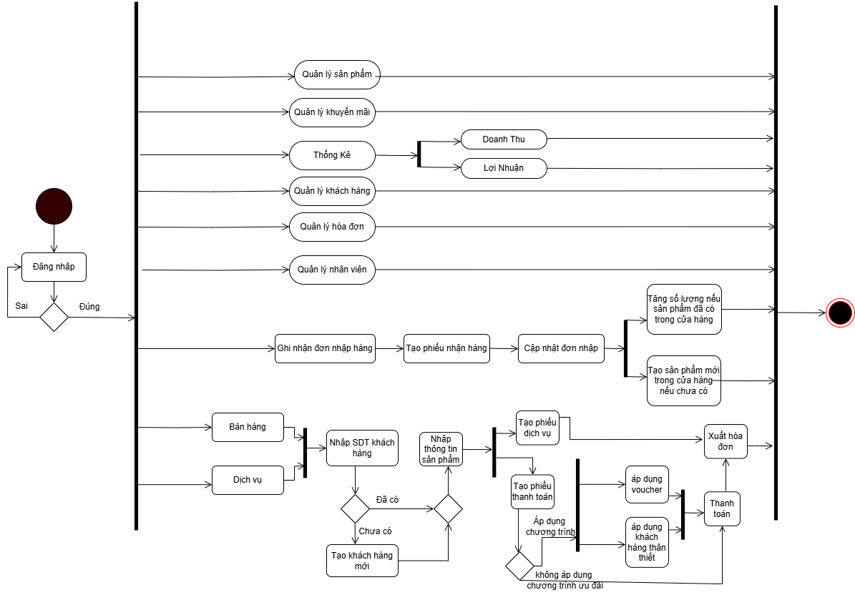
Activity diagram của hệ thống nhập bán dụng cụ thế thao môn cầu lông

CHƯƠNG 3. USE CASE DIAGRAM
  - Bảng mô tả use case diagram:
Tên use case:Quản lý bán hàng | Số ID:1 |  | Mức quan trọng:Cao
Actor chính:Nhân viên,Quản lý |  | Loại use case:
Các bên liên quan và mối quan tâm của họ:
- Nhân viên: Cần thao tác đặt hàng thay mặt khách hàng.
- Hệ thống bán hàng: Cần ghi nhận đơn hàng và cập nhật trạng thái.
- Hệ thống kho: Cần kiểm tra và cập nhật số lượng sản phẩm sau khi đơn hàng được tạo.
- Khách hàng: Nhận hàng và thanh toán theo đơn hàng đã được nhân viên lập.
Mô tả tóm tắt: Use case này mô tả quá trình nhân viên sử dụng hệ thống để tạo đơn hàng thay mặt khách hàng.
Biến cố kích hoạt: Nhân viên nhận yêu cầu đặt hàng từ khách hàng và thực hiện đặt hàng trên hệ thống.
Loại: Primary
Các mối quan hệ:
- Bao gồm: Kiểm tra giỏ hàng, kiểm tra tồn kho, nhập thông tin khách hàng.
- Kích hoạt: Use case "Thanh toán" khi nhân viên xác nhận đơn hàng và tiến hành thanh toán (nếu cần).
Quy trình xử lý:
- Nhân viên đăng nhập vào hệ thống bán hàng.
- Nhân viên tìm kiếm khách hàng hoặc tạo mới thông tin khách hàng nếu chưa có.
- Nhân viên chọn sản phẩm/dịch vụ theo yêu cầu của khách hàng.
- Hệ thống kiểm tra tồn kho để xác nhận số lượng sản phẩm khả dụng.
- Hệ thống tính toán tổng chi phí, áp khuyến mãi (nếu có).
- Nhân viên xác nhận đơn hàng và lưu vào hệ thống.
- Hệ thống cập nhật tồn kho và tạo mã đơn hàng.
- Nhân viên tiến hành thanh toán cho khách hàng.

Tên use case: Quản lý đặt dịch vụ | Số ID:2 |  | Mức quan trọng:Cao
Actor chính: Nhân viên, Quản lý |  | Loại use case:
Các bên liên quan và mối quan tâm của họ:
- Nhân viên: Cần đặt dịch vụ cho khách hàng theo yêu cầu.
- Khách hàng: Mong muốn sử dụng dịch vụ một cách thuận tiện và nhanh chóng.
- Hệ thống quản lý dịch vụ: Cung cấp thông tin dịch vụ và hỗ trợ đặt dịch vụ cho khách hàng.
- Quản lý: Theo dõi và kiểm soát dịch vụ đã đặt để đảm bảo chất lượng phục vụ.
Mô tả tóm tắt: Use case này mô tả quá trình nhân viên đặt dịch vụ cho khách hàng, bao gồm việc chọn dịch vụ, nhập thông tin cần thiết, xác nhận và hoàn tất việc đặt dịch vụ.
Biến cố kích hoạt: Khách hàng yêu cầu đặt dịch vụ hoặc nhân viên cần tạo yêu cầu dịch vụ cho khách hàng.
Loại: Primary
Các mối quan hệ:
- Bao gồm: Chọn dịch vụ, nhập thông tin khách hàng, xác nhận đặt dịch vụ.
- Kích hoạt: Ảnh hưởng đến việc cung cấp dịch vụ và yêu cầu hỗ trợ sau khi dịch vụ được đặt.
Quy trình xử lý:
1.Chọn dịch vụ cần đặt: Nhân viên đăng nhập vào hệ thống.
Chọn chức năng "Đặt dịch vụ".
Hệ thống hiển thị danh sách các dịch vụ có sẵn.
Nhân viên chọn dịch vụ mà khách hàng yêu cầu hoặc theo nhu cầu của khách hàng.
2.Nhập thông tin khách hàng và yêu cầu dịch vụ:
Nhân viên nhập thông tin khách hàng (tên, địa chỉ, số điện thoại) nếu khách hàng chưa có sẵn thông tin trong hệ thống.
Nhân viên nhập các yêu cầu chi tiết liên quan đến dịch vụ (thời gian, ngày tháng, yêu cầu đặc biệt nếu có).
3.Xác nhận và hoàn tất việc đặt dịch vụ: Nhân viên kiểm tra lại thông tin dịch vụ và yêu cầu của khách hàng.
Nhân viên xác nhận và gửi yêu cầu dịch vụ tới hệ thống.
Hệ thống tạo đơn đặt dịch vụ và xác nhận cho nhân viên và khách hàng.
Hệ thống cập nhật trạng thái dịch vụ và thông báo cho các bộ phận liên quan nếu cần (ví dụ: bộ phận hỗ trợ khách hàng, kỹ thuật, v.v.).

Tên use case:Thanh toán | Số ID:3 |  | Mức quan trọng:Cao
Actor chính: Khách hàng |  | Loại use case:
Các bên liên quan và mối quan tâm của họ:
- Khách hàng: Muốn thanh toán một đơn hàng mua hàng hóa hoặc dịch vụ.
- Hệ thống bán hàng: Cần xác nhận và xử lý thanh toán của khách hàng.
- Ngân hàng hoặc cổng thanh toán: Cần cung cấp dịch vụ thanh toán an toàn và xác thực giao dịch.
Mô tả tóm tắt: Use case này mô tả quá trình mà khách hàng sử dụng để thanh toán cho đơn hàng mua hàng hoặc dịch vụ từ hệ thống bán hàng.
Biến cố kích hoạt: Khách hàng chọn phương thức thanh toán và cung cấp thông tin thanh toán để hoàn thành giao dịch.
Loại: Primary
Các mối quan hệ:
-Được kích hoạt bởi use case "Đặt hàng" khi khách hàng hoàn thành quá trình đặt hàng và cần thanh toán.
- Liên quan đến các phương thức thanh toán như tiền mặt, chuyển khoản ngân hàng.
Quy trình xử lý:
1.Khách hàng chọn sản phẩm cần mua hoặc dịch vụ cần sử dụng và yêu cầu thanh toán với nhân viên.
2.Khách hàng chọn phương thức thanh toán (ví dụ: thanh toán bằng tiền mặt, chuyển khoản ngân hàng).
3.Hệ thống yêu cầu và thu thập thông tin thanh toán từ khách hàng (ví dụ: số tài khoản ngân hàng).
4. Hệ thống chuyển thông tin thanh toán đến ngân hàng hoặc cổng thanh toán để xác nhận và xử lý giao dịch.
5. Ngân hàng hoặc cổng thanh toán xác thực và xử lý thanh toán.
6. Hệ thống bán hàng nhận thông báo về kết quả thanh toán và cập nhật trạng thái đơn hàng của khách hàng.
7. Khách hàng nhận được thông báo xác nhận thanh toán và thông tin chi tiết về đơn hàng.

Tên use case: Quản lý sản phẩm | Số ID:4 |  | Mức quan trọng:Cao
Actor chính: Quản lý, Nhân viên |  | Loại use case:
Các bên liên quan và mối quan tâm của họ:
- Quản lý: Muốn thêm, sửa, xóa và cập nhật thông tin sản phẩm trong hệ thống.
- Hệ thống bán hàng: Cần lưu trữ và hiển thị chính xác danh sách sản phẩm.
- Nhân viên: Cần truy xuất danh sách sản phẩm để hỗ trợ khách hàng đặt hàng.
Mô tả tóm tắt: Use case này mô tả quá trình quản lý thực hiện các thao tác liên quan đến sản phẩm như thêm mới, chỉnh sửa, xóa và cập nhật thông tin sản phẩm trong hệ thống.
Biến cố kích hoạt: Quản lý cần thực hiện thao tác trên danh mục sản phẩm để cập nhật thông tin hoặc quản lý hàng hóa.
Loại: Primary
Các mối quan hệ:
- Bao gồm:Bao gồm: Kiểm tra danh sách sản phẩm, cập nhật thông tin sản phẩm, quản lý tồn kho.
- Kích hoạt: Không kích hoạt use case nào khác trực tiếp, nhưng có thể ảnh hưởng đến "Đặt hàng" khi số lượng hoặc trạng thái sản phẩm thay đổi.
Quy trình xử lý:
1. Thêm sản phẩm mới:
Quản lý đăng nhập vào hệ thống.
Chọn chức năng "Thêm sản phẩm mới".
Nhập thông tin sản phẩm (tên, mô tả, giá, số lượng, danh mục, hình ảnh).
Kiểm tra lại thông tin và xác nhận lưu sản phẩm vào hệ thống.
Hệ thống cập nhật danh sách sản phẩm.
- Chỉnh sửa thông tin sản phẩm:
Quản lý đăng nhập vào hệ thống.
Chọn sản phẩm cần chỉnh sửa trong danh sách.
Cập nhật các thông tin cần thay đổi (giá, mô tả, số lượng, trạng thái kinh doanh).
Xác nhận cập nhật, hệ thống lưu thay đổi.
3. Xóa sản phẩm:
Quản lý đăng nhập vào hệ thống.
Chọn sản phẩm cần xóa.
Kiểm tra đơn hàng liên quan (nếu có đơn hàng đang chờ xử lý thì không thể xóa).
Xác nhận xóa, hệ thống loại bỏ sản phẩm khỏi danh sách.

Tên use case: Xem hóa đơn | Số ID:5 |  | Mức quan trọng:Cao
Actor chính: Nhân viên, Quản lý |  | Loại use case:
Các bên liên quan và mối quan tâm của họ:
- Quản lý: Muốn theo dõi, cập nhật và xử lý đơn hàng trong hệ thống.
- Nhân viên: Cần truy xuất thông tin đơn hàng để phục vụ khách hàng.
-Khách hàng: Mong muốn đơn hàng được xử lý nhanh chóng và chính xác.
Mô tả tóm tắt: Use case này mô tả quá trình quản lý theo dõi, kiểm tra trạng thái, cập nhật hoặc hủy đơn hàng trong hệ thống.
Biến cố kích hoạt: Quản lý muốn kiểm tra hoặc cập nhật thông tin đơn hàng theo yêu cầu kinh doanh hoặc tình trạng vận chuyển.Nhân viên cần truy xuất thông tin đơn hàng.
Loại: Primary
Các mối quan hệ:
- Bao gồm: Tìm kiếm đơn hàng, cập nhật trạng thái đơn hàng, hủy đơn hàng.
- Kích hoạt: Không kích hoạt trực tiếp use case nào khác nhưng ảnh hưởng đến "Thanh toán" và "Quản lý sản phẩm" khi có thay đổi trạng thái đơn hàng.
Quy trình xử lý:
1. Xem danh sách đơn hàng:
a.Quản lý đăng nhập vào hệ thống.
b.Chọn chức năng "Quản lý đơn hàng".
c.Hệ thống hiển thị danh sách đơn hàng, bao gồm trạng thái (đang chờ xử lý, đã thanh toán, đã hủy, v.v.).
d.Quản lý có thể lọc danh sách theo ngày, trạng thái hoặc khách hàng.
2. Tìm kiếm và xem chi tiết đơn hàng:
a)Quản lý nhập mã đơn hàng hoặc thông tin khách hàng vào hệ thống.
b)Hệ thống tìm kiếm và hiển thị thông tin đơn hàng.
c)Quản lý kiểm tra chi tiết đơn hàng, bao gồm lịch sử cập nhật và trạng thái hiện tại.

Tên use case: Quản lý khuyến mãi | Số ID:6 |  | Mức quan trọng:Cao
Actor chính:Quản lý |  | Loại use case:
Các bên liên quan và mối quan tâm của họ:
- Quản lý: Muốn tạo, chỉnh sửa, xóa và theo dõi các chương trình khuyến mãi.
- Nhân viên: Cần áp dụng khuyến mãi khi tạo đơn hàng cho khách hàng.
- Hệ thống bán hàng: Cần cập nhật và áp dụng chính xác các chương trình khuyến mãi.
- Khách hàng: Nhận ưu đãi theo chính sách khuyến mãi.
Mô tả tóm tắt: Use case này mô tả quá trình quản lý thực hiện thao tác liên quan đến chương trình khuyến mãi như thêm mới, chỉnh sửa, xóa hoặc tạm dừng khuyến mãi trong hệ thống.
Biến cố kích hoạt: Quản lý muốn tạo hoặc cập nhật chương trình khuyến mãi theo chiến lược kinh doanh.
Loại: Primary
Các mối quan hệ:
- Bao gồm: Tạo khuyến mãi, cập nhật khuyến mãi, xóa khuyến mãi.
- Kích hoạt: Ảnh hưởng đến use case "Đặt hàng" khi khuyến mãi được áp dụng.
Quy trình xử lý:
1.Tạo chương trình khuyến mãi mới:
- Quản lý đăng nhập vào hệ thống.
- Chọn chức năng "Tạo khuyến mãi mới".
- Nhập thông tin khuyến mãi.
- Xác nhận và lưu chương trình khuyến mãi.
- Hệ thống cập nhật danh sách khuyến mãi.
2.Chỉnh sửa chương trình khuyến mãi:
- Quản lý đăng nhập vào hệ thống.
- Chọn chương trình khuyến mãi cần chỉnh sửa.
- Cập nhật thông tin cần thay đổi (giá trị giảm, sản phẩm áp dụng, thời gian hiệu lực).
- Xác nhận và lưu thay đổi.
3.Xóa hoặc tạm dừng khuyến mãi:
- Quản lý đăng nhập vào hệ thống.
- Chọn chương trình khuyến mãi cần xóa hoặc tạm dừng.
- Kiểm tra đơn hàng đang áp dụng khuyến mãi (nếu có, cần xử lý trước khi xóa).
- Xác nhận xóa hoặc tạm dừng chương trình khuyến mãi.
- Hệ thống cập nhật trạng thái khuyến mãi trong hệ thống bán hàng.
4. Kiểm tra danh sách khuyến mãi:
- Quản lý đăng nhập vào hệ thống.
- Chọn chức năng "Danh sách khuyến mãi".
- Hệ thống hiển thị danh sách các chương trình khuyến mãi hiện có
- Quản lý có thể lọc theo loại khuyến mãi, ngày hiệu lực .

Tên use case: Quản lý khách hàng | Số ID:7 |  | Mức quan trọng:Cao
Actor chính: Quản lý |  | Loại use case:
Các bên liên quan và mối quan tâm của họ:
- Quản lý: Cần cập nhật, chỉnh sửa hoặc xóa thông tin khách hàng để đảm bảo dữ liệu chính xác.
-Nhân viên: Cần truy xuất thông tin khách hàng để tạo đơn hàng hoặc hỗ trợ khách hàng.
-Hệ thống bán hàng: Cần lưu trữ và xử lý thông tin khách hàng chính xác.
- Khách hàng: Mong muốn thông tin cá nhân được cập nhật chính xác và bảo mật.
Mô tả tóm tắt: Use case này mô tả quá trình quản lý thực hiện các thao tác như thêm mới, chỉnh sửa, xóa và tìm kiếm thông tin khách hàng trong hệ thống.
Biến cố kích hoạt: Quản lý muốn kiểm tra, chỉnh sửa hoặc cập nhật thông tin khách hàng do thay đổi dữ liệu hoặc yêu cầu kinh doanh.
Loại: Primary
Các mối quan hệ:
- Bao gồm:Tạo khách hàng mới, cập nhật thông tin khách hàng, xóa khách hàng, tìm kiếm khách hàng.
- Kích hoạt:Ảnh hưởng đến use case "Đặt hàng" khi thông tin khách hàng được cập nhật hoặc xóa
Quy trình xử lý:
1.Thêm khách hàng mới:
- Quản lý đăng nhập vào hệ thống.
- Chọn chức năng "Thêm khách hàng mới".
- Nhập thông tin khách hàng (họ tên, số điện thoại, tổng chi tiêu, hạng thành viên).
- Xác nhận và lưu thông tin khách hàng vào hệ thống.
- Hệ thống cập nhật danh sách khách hàng.
2.Chỉnh sửa thông tin khách hàng:
- Quản lý đăng nhập vào hệ thống.
- Chọn khách hàng cần chỉnh sửa trong danh sách.
-Cập nhật thông tin cần thay đổi .
- Xác nhận và lưu thay đổi.
3.Xóa khách hàng:
- Quản lý đăng nhập vào hệ thống.
- Chọn khách hàng cần xóa.
- Kiểm tra lịch sử giao dịch (nếu khách hàng có đơn hàng đang xử lý, không thể xóa).
- Xác nhận xóa khách hàng khỏi hệ thống.
4.Tìm kiếm và xem thông tin khách hàng:
- Quản lý đăng nhập vào hệ thống.
- Nhập từ khóa tìm kiếm (tên, số điện thoại, email, mã khách hàng).
- Hệ thống hiển thị danh sách khách hàng phù hợp.
- Quản lý có thể chọn một khách hàng để xem chi tiết.

Tên use case: Thống kê | Số ID: 8 |  | Mức quan trọng: Cao
Actor chính: Quản lý |  | Loại use case:
Các bên liên quan và mối quan tâm của họ:
- Quản lý: Muốn theo dõi doanh thu, hiệu suất bán hàng và xu hướng kinh doanh.
- Hệ thống bán hàng: Hệ thống bán hàng: Cần tổng hợp và cung cấp dữ liệu chính xác.
Mô tả tóm tắt: Use case này mô tả quá trình quản lý thống kê theo ngày, tháng, năm hoặc theo tiêu chí cụ thể để phân tích tình hình kinh doanh.
Biến cố kích hoạt:Quản lý muốn xem báo cáo bán hàng để đánh giá doanh thu và hiệu suất bán hàng.
Loại: Primary
Các mối quan hệ:
- Bao gồm: Chọn tiêu chí báo cáo, tổng hợp dữ liệu, xuất báo cáo.
- Kích hoạt: Có thể ảnh hưởng đến use case "Quản lý đơn hàng" hoặc "Quản lý sản phẩm" khi cần phân tích xu hướng bán hàng.
Quy trình xử lý:
1.Chọn tiêu chí báo cáo:
- Quản lý đăng nhập vào hệ thống.
- Chọn chức năng "Thống Kê".
- Chọn loại báo cáo cần tạo (doanh thu hoặc lợi nhuận theo tháng, năm).
- Nhập khoảng thời gian hoặc bộ lọc cần áp dụng.
2.Tổng hợp dữ liệu:
- Hệ thống truy xuất dữ liệu từ đơn hàng và doanh thu.
- Hệ thống tính toán tổng doanh thu, số lượng đơn hàng, sản phẩm bán chạy.
- Hệ thống hiển thị báo cáo tạm thời để quản lý xem trước.

Tên use case: Quản lý phiếu nhận | Số ID:9 |  | Mức quan trọng:Cao
Actor chính: Quản lý |  | Loại use case:
Các bên liên quan và mối quan tâm của họ:
- Quản lý: Cần xác nhận, kiểm tra và cập nhật thông tin sản phẩm nhập kho.
- Nhân viên : Cần hỗ trợ kiểm tra số lượng và chất lượng sản phẩm.
- Nhà cung cấp: Cung cấp sản phẩm theo đơn đặt hàng.
- Hệ thống quản lý kho: Cần cập nhật số lượng hàng hóa chính xác
Mô tả tóm tắt: Use case này mô tả quá trình nhận sản phẩm từ nhà cung cấp, kiểm tra chất lượng, cập nhật vào kho và xác nhận hoàn tất việc nhập hàng.
Biến cố kích hoạt:Nhà cung cấp giao hàng, và quản lý cần xác nhận và nhập kho sản phẩm.
Loại: Primary
Các mối quan hệ:
- Bao gồm: Kiểm tra đơn hàng nhập, xác nhận nhận hàng, cập nhật kho.
- Kích hoạt:Ảnh hưởng đến use case "Quản lý sản phẩm" khi số lượng hàng hóa thay đổi.
Quy trình xử lý:
1.Kiểm tra đơn hàng nhập:
- Quản lý đăng nhập vào hệ thống.
- Chọn chức năng "Nhận hàng từ nhà cung cấp".
- Hệ thống hiển thị danh sách đơn hàng nhập đang chờ xử lý.
- Quản lý chọn đơn hàng cần kiểm tra.
2.Xác nhận nhận hàng:
- Quản lý kiểm tra số lượng sản phẩm so với đơn đặt hàng.
- Kiểm tra chất lượng sản phẩm (tình trạng, hạn sử dụng, v.v.).
- Nếu sản phẩm đạt yêu cầu, xác nhận nhập hàng.
- Nếu có vấn đề (sai số lượng, lỗi sản phẩm), từ chối nhập hàng và báo cáo cho nhà cung cấp.
3.Cập nhật kho:
- Hệ thống tự động cập nhật số lượng sản phẩm vào kho.
- Quản lý có thể chỉnh sửa thông tin kho nếu cần.
- Hệ thống hiển thị báo cáo nhập hàng.
- Quản lý kết thúc quá trình nhận hàng.

Tên use case: Quản lý phiếu nhập | Số ID:10 |  | Mức quan trọng:Cao
Actor chính:Quản lý |  | Loại use case:
Các bên liên quan và mối quan tâm của họ:
- Quản lý: Cần tạo đơn đặt hàng để bổ sung hàng hóa cho kho.
- Nhà cung cấp: Nhận đơn đặt hàng và cung cấp sản phẩm theo yêu cầu.
- Hệ thống quản lý : Cần cập nhật thông tin về đơn đặt hàng và số lượng hàng hóa.
Mô tả tóm tắt: Use case này mô tả quá trình quản lý lập đơn đặt hàng mới để mua sản phẩm từ nhà cung cấp, bao gồm việc chọn sản phẩm, số lượng, xác nhận và gửi đơn hàng.
Biến cố kích hoạt: Quản lý nhận thấy hàng tồn kho giảm dưới mức quy định hoặc có nhu cầu đặt hàng bổ sung.
Loại: Primary
Các mối quan hệ:
- Bao gồm: Chọn sản phẩm cần đặt, nhập số lượng, gửi đơn hàng.
- Kích hoạt:Ảnh hưởng đến use case "Nhận sản phẩm từ nhà cung cấp" khi đơn hàng được giao.
Quy trình xử lý:
1.Tạo phiếu nhập hàng mới:
- Quản lý đăng nhập vào hệ thống.
- Chọn chức năng "Thêm phiếu nhập mới".
2.Nhập thông tin sản phẩm và số lượng :
- Nhập thông tin sản phẩm cần đặt.
- Quản lý nhập số lượng sản phẩm cần đặt.
- Quản lý kiểm tra lại thông tin đơn hàng.
3.Xác nhận :
- Quản lý xác nhận và gửi đơn hàng đến nhà cung cấp.
- Hệ thống ghi nhận phiếu nhập hàng và cập nhật trạng thái "Đang Chờ".
- Nhà cung cấp nhận được đơn hàng và tiến hành xử lý.

  - Use case diagram:
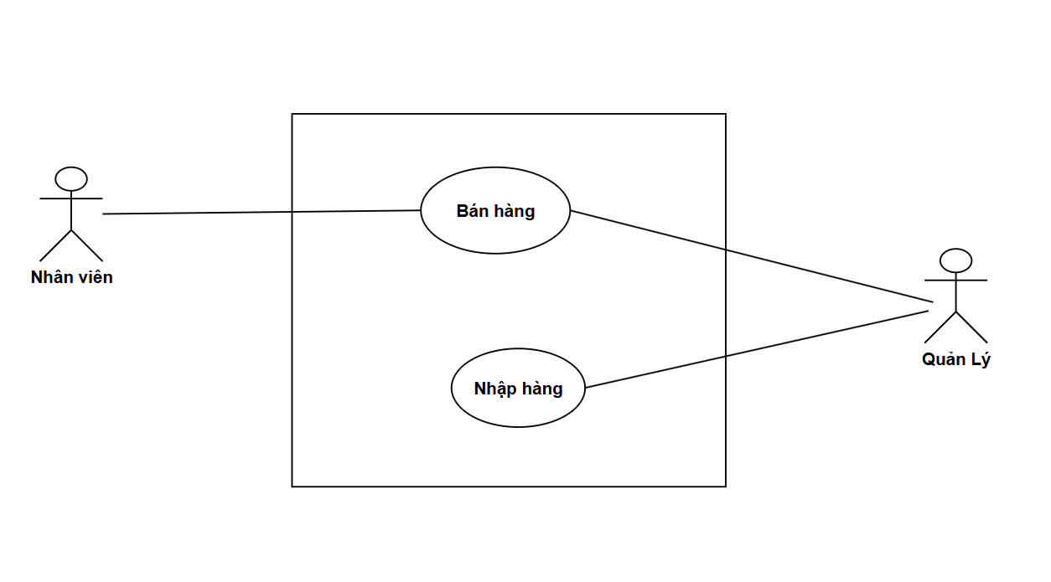
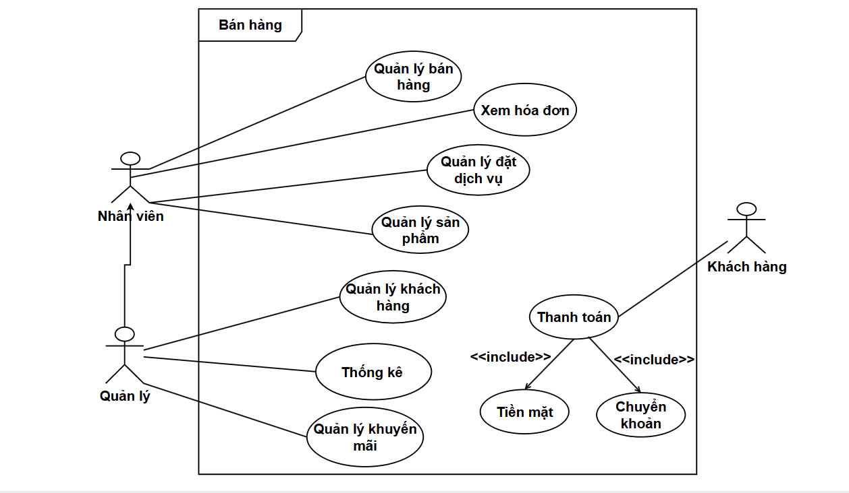
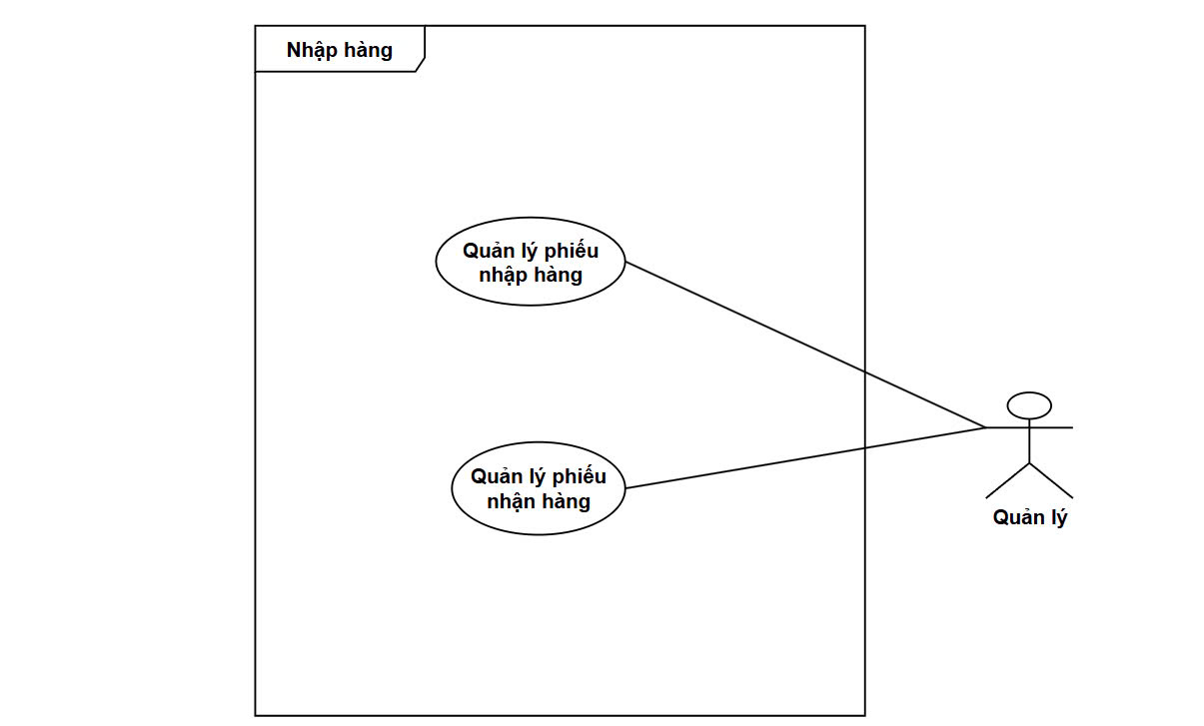

CHƯƠNG 4. SEQUENCE DIAGRAM
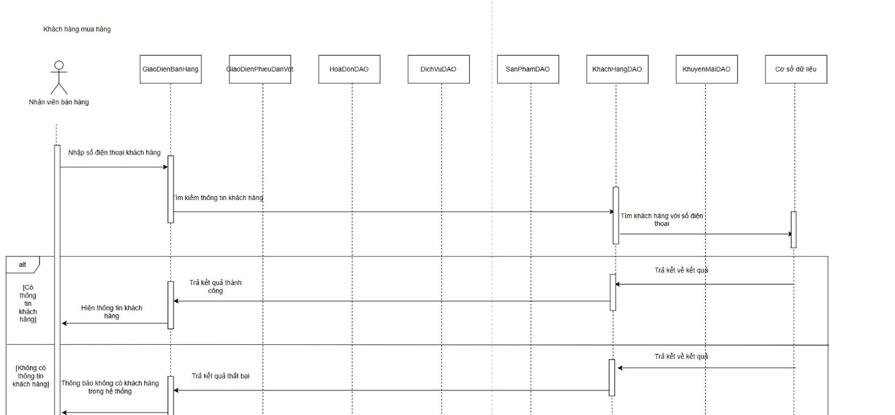
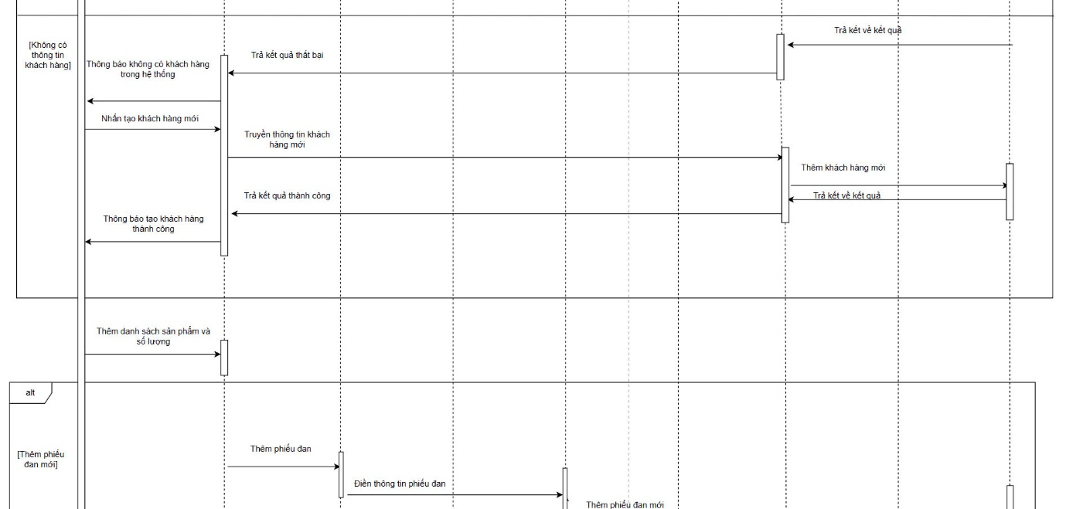
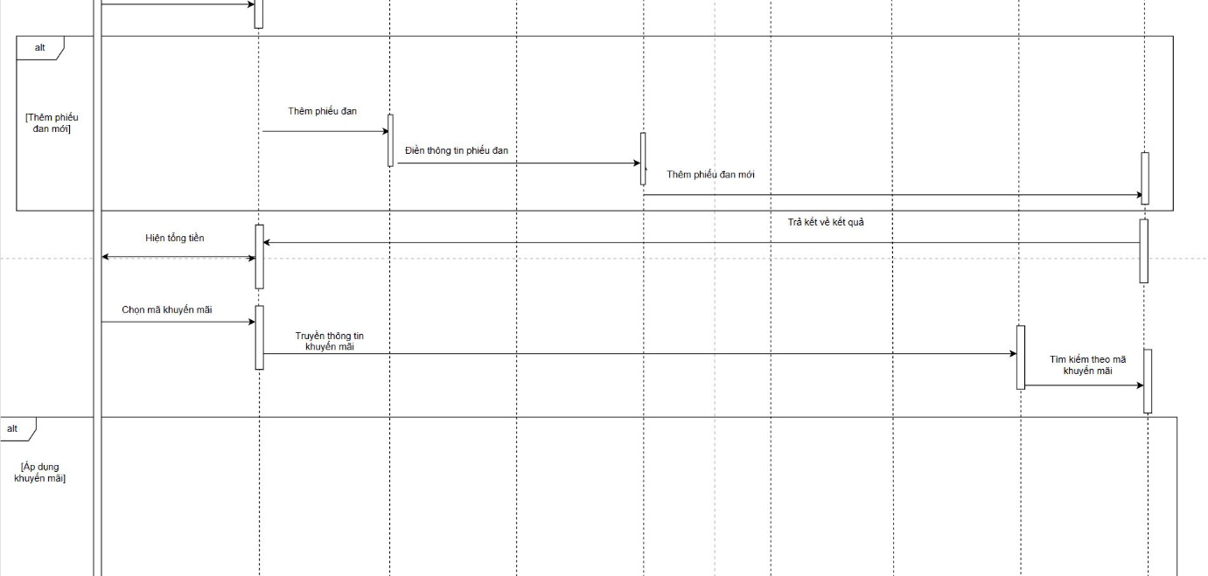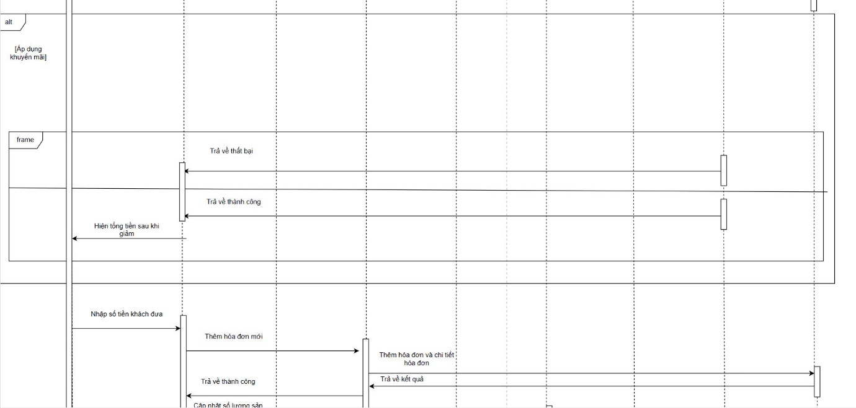
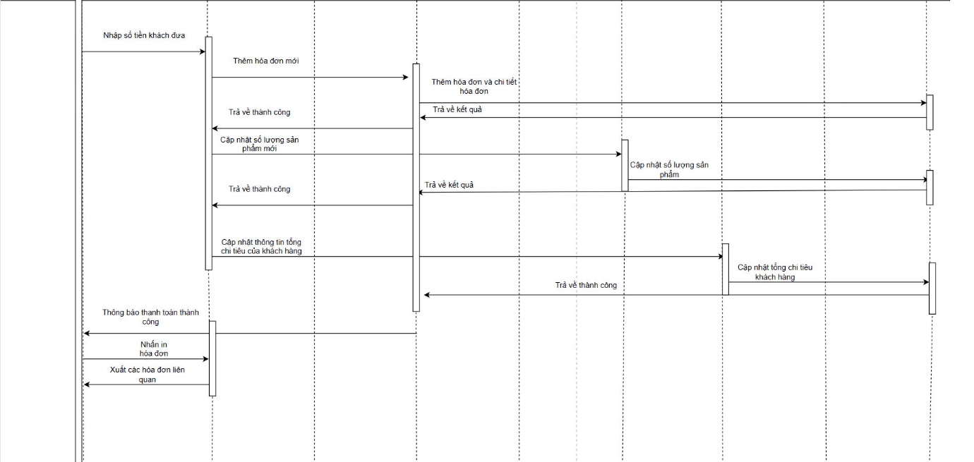
Sequence diagram bán hàng
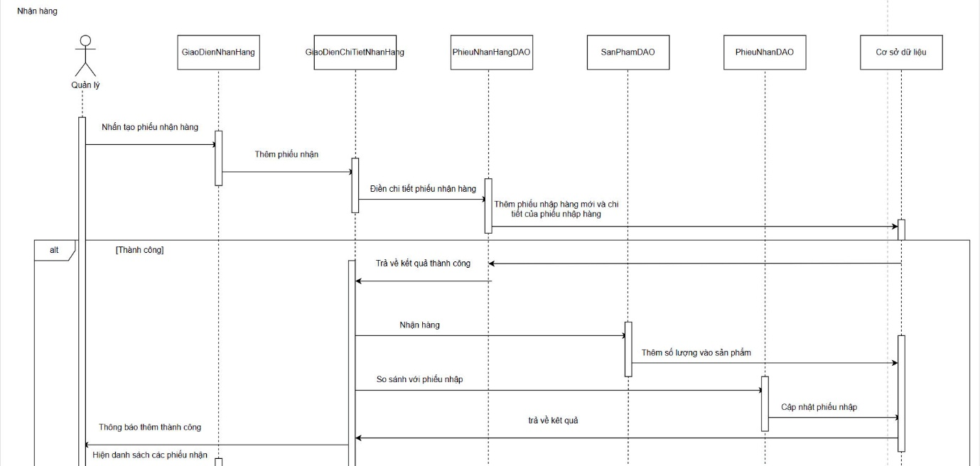
Sequence diagram nhận hàng
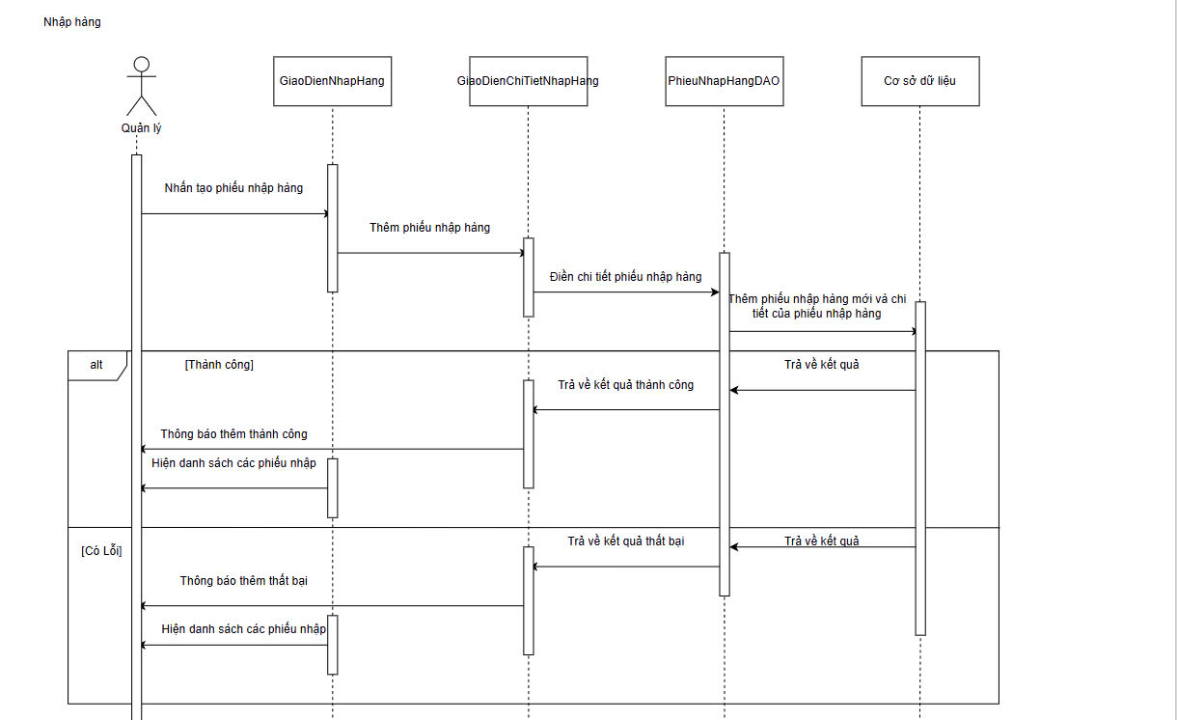
Sequence diagram nhập hàng
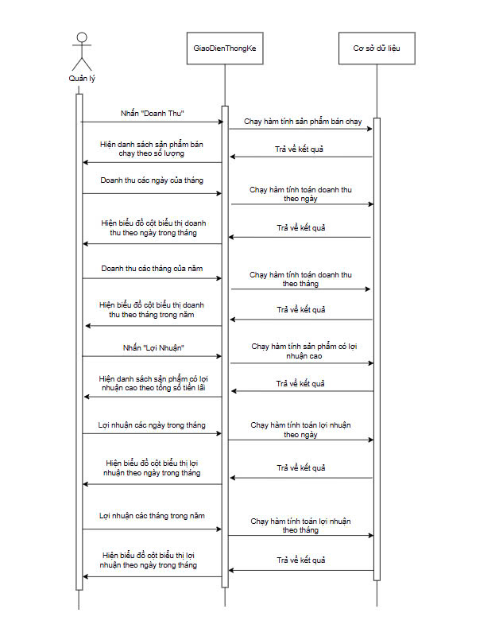
Sequence diagram thống kê

CHƯƠNG 5. CLASS DIAGRAM
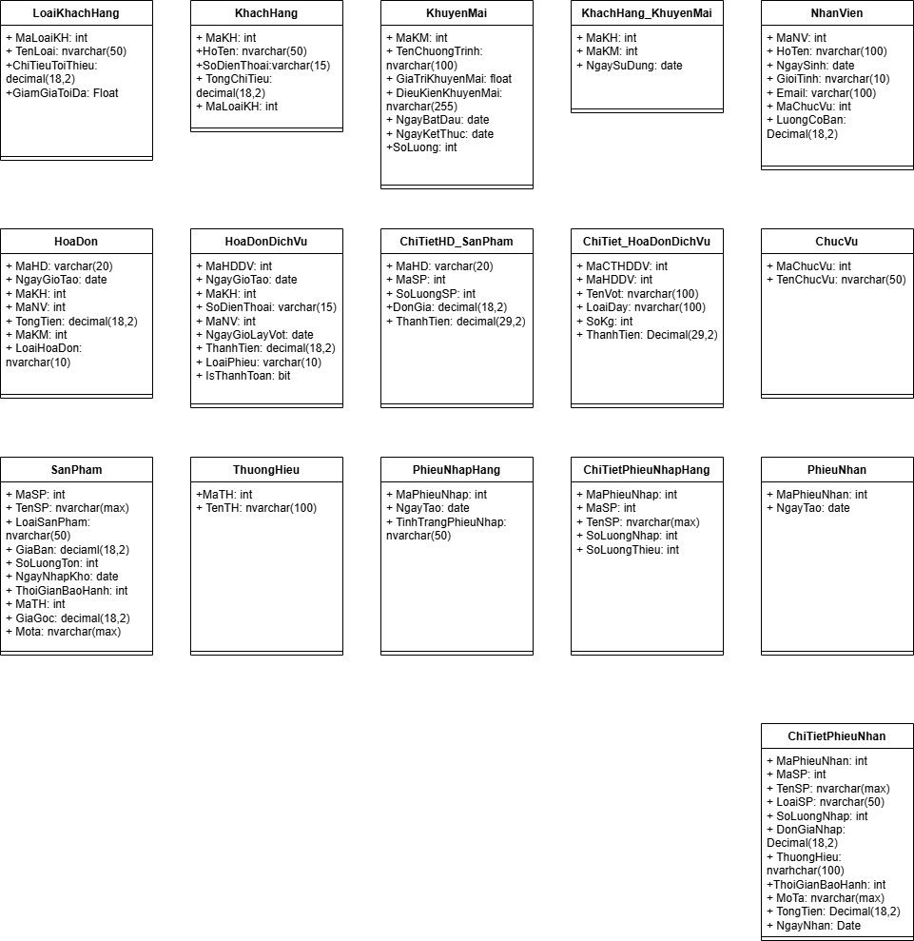
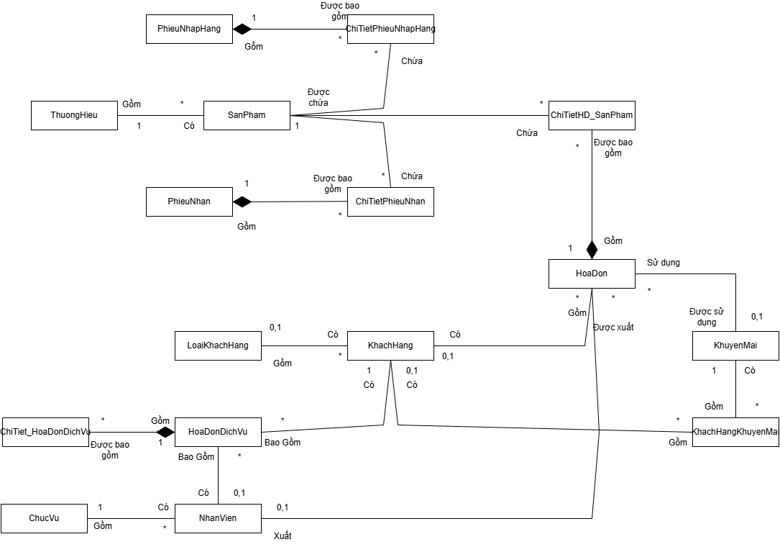

CHƯƠNG 6. THIẾT KẾ CƠ SỞ DỮ LIỆU

6.1. Thiết kế cơ sở dữ liệu mức logic
TaiKhoan(TenTK, MatKhau)
LoaiKhachHang(MaLoaiKH, TenLoai, ChiTieuToiThieu, GiamGiaToiDa)
KhachHang(MaKH, HoTen, SoDienThoai, TongChiTieu, MaLoaiKH)
ChucVu(MaChucVu, TenChucVu)
NhanVien(MaNV, HoTen, NgaySinh, GioiTinh, Email, MaChucVu, SDT, LuongCoBan )
ThuongHieu(MaTH,TenTH )
SanPham(MaSP, TenSP, LoaiSP, GiaBan, SoLuongTon, NgayNhapKho, ThoiGianBaoHanh, MaTH, GiaGoc, MoTa)
KhuyenMai(MaKM,TenChuongTrinh, GiaTriKhuyenMai, DieuKienKhuyenMai, NgayBatDau, NgayKetThuc , SoLuong)
KhachHang_KhuyenMai(MaKH,MaKM, NgaySuDung )
HoaDon(MaHD,NgayGioTao, MaKH, MaNV, TongTien, MaKM, LoaiHoaDon)
ChiTietHD_SanPham(MaHD,MaSP,SoLuongSP,DonGia, ThanhTien)
HoaDonDichVu(MaHDDV, NgayGioTao, MaKH, SoDienThoai, MaNV, NgayGioLayVot, LoaiPhieu, IsThanhToan)
ChiTiet_HoaDonDichVu(MaCTHDDV, MaHDDV,TenVot, LoaiDay, SoKG, ThanhTien)
PhieuNhapHang(MaPhieuNhap, NgayTao, TinhTrangPhieuNhap)
ChiTietPhieuNhapHang(MaPhieuNhap, MaSP, TenSP, SoLuongNhap)
PhieuNhan(MaPhieuNhan, NgayTao)
ChiTietPhieuNhan(MaPhieuNhan, MaSP, TenSP,LoaiSP, SoLuongNhap, DonGiaNhap, ThuongHieu, ThoiGianBaoHanh, MoTa,TongTien, NgayNhan )

6.2. Cài đặt cơ sở dữ liệu
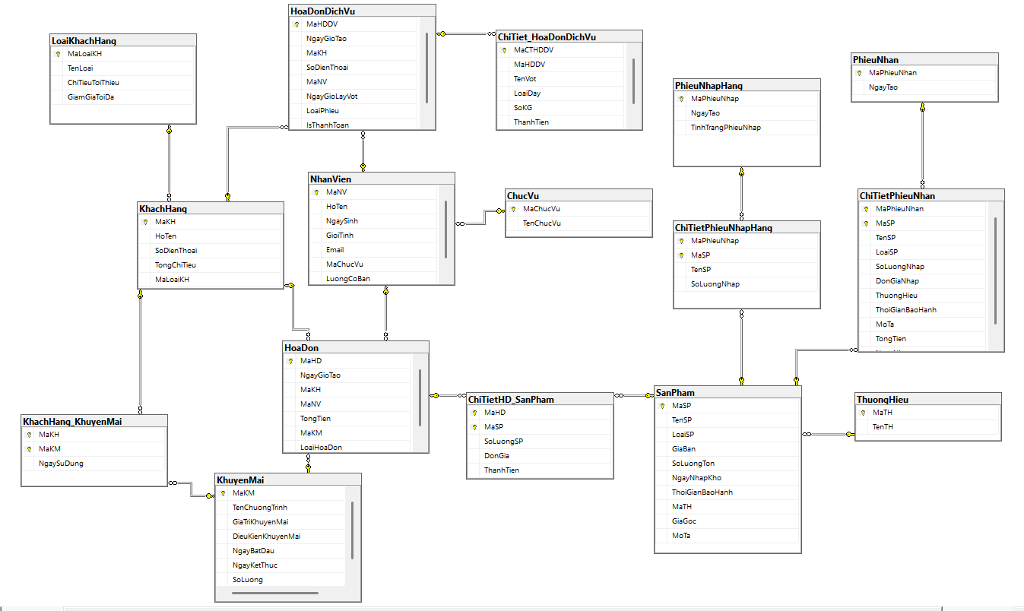
Create Database ShopBadminton
GO
USE ShopBadminton
Go
- Bảng loại khách hàng
CREATE TABLE LoaiKhachHang (
MaLoaiKH INT PRIMARY KEY identity(1,1),
TenLoai NVARCHAR(50) NOT NULL,
ChiTieuToiThieu DECIMAL(18,2) NOT NULL,
GiamGiaToiDa FLOAT CHECK (GiamGiaToiDa BETWEEN 0 AND 100)
);
- Bảng khách hàng
CREATE TABLE KhachHang (
MaKH INT PRIMARY KEY identity(1,1),
HoTen NVARCHAR(50) NOT NULL,
SoDienThoai VARCHAR(15) NOT NULL,
TongChiTieu DECIMAL(18,2) DEFAULT 0,
MaLoaiKH INT,
FOREIGN KEY (MaLoaiKH) REFERENCES LoaiKhachHang(MaLoaiKH)
);
- Bảng chức vụ
CREATE TABLE ChucVu (
MaChucVu INT PRIMARY KEY identity(1,1),
TenChucVu NVARCHAR(50) NOT NULL
);
- Bảng nhân viên
CREATE TABLE NhanVien (
MaNV INT PRIMARY KEY identity(1,1),
HoTen NVARCHAR(100) NOT NULL,
NgaySinh DATE NOT NULL,
GioiTinh NVARCHAR(10) NOT NULL,
Email VARCHAR(100) NOT NULL,
MaChucVu INT,
SDT VARCHAR(20) NULL,
LuongCoBan DECIMAL(18,2) NOT NULL,
FOREIGN KEY (MaChucVu) REFERENCES ChucVu(MaChucVu)
);
- Bảng thương hiệu
CREATE TABLE ThuongHieu (
MaTH INT PRIMARY KEY identity (1,1),
TenTH NVARCHAR(100) NOT NULL
);
- Bảng sản phẩm
CREATE TABLE SanPham (
MaSP INT PRIMARY KEY identity (1,1), -- này là mã vạch
TenSP NVARCHAR(Max) NOT NULL,
LoaiSP NVARCHAR(50) NOT NULL,
GiaBan DECIMAL(18,2) NOT NULL,
SoLuongTon INT DEFAULT 0,
NgayNhapKho DATE NOT NULL,
ThoiGianBaoHanh INT NULL,
MaTH INT NOT NULL,
GiaGoc DECIMAL(18,2) NOT NULL,
MoTa NVARCHAR(Max) NOT NULL,
FOREIGN KEY (MaTH) REFERENCES ThuongHieu(MaTH)
);
- Bảng khuyến mãi
CREATE TABLE KhuyenMai (
MaKM INT PRIMARY KEY identity(1,1),
TenChuongTrinh NVARCHAR(100) NOT NULL,
GiaTriKhuyenMai FLOAT NOT NULL,
DieuKienKhuyenMai NVARCHAR(255),
NgayBatDau DATE NOT NULL,
NgayKetThuc DATE NOT NULL,
SoLuong INT NOT NULL
);
- Bảng Khách hàng_khuyến mãi
CREATE TABLE KhachHang_KhuyenMai (
MaKH INT NOT NULL,
MaKM INT NOT NULL,
NgaySuDung DATETIME NOT NULL DEFAULT GETDATE(),
CONSTRAINT PK_KH_KM PRIMARY KEY (MaKH, MaKM),
CONSTRAINT FK_KHKM_KH FOREIGN KEY (MaKH) REFERENCES KhachHang(MaKH),
CONSTRAINT FK_KHKM_KM FOREIGN KEY (MaKM) REFERENCES KhuyenMai(MaKM)
);
- Bảng hóa đơn
CREATE TABLE HoaDon (
MaHD VARCHAR(20) NOT NULL PRIMARY KEY,
NgayGioTao DATETIME,
MaKH INT NOT NULL,
MaNV INT NOT NULL,
TongTien DECIMAL(18,2) NOT NULL,
MaKM INT NULL,
LoaiHoaDon VARCHAR(10) NOT NULL CHECK (LoaiHoaDon IN ('SP','SP+DV')),
FOREIGN KEY (MaKH) REFERENCES KhachHang(MaKH),
FOREIGN KEY (MaNV) REFERENCES NhanVien(MaNV),
FOREIGN KEY (MaKM) REFERENCES KhuyenMai(MaKM)
);
- Bảng chi tiết hóa đơn sản phẩm
CREATE TABLE ChiTietHD_SanPham (
MaHD VARCHAR(20) NOT NULL,
MaSP INT NOT NULL,
SoLuongSP INT NOT NULL CHECK (SoLuongSP > 0),
DonGia DECIMAL(18,2) NOT NULL,
ThanhTien AS (SoLuongSP * DonGia) PERSISTED,
PRIMARY KEY (MaHD, MaSP),
FOREIGN KEY (MaHD) REFERENCES HoaDon(MaHD),
FOREIGN KEY (MaSP) REFERENCES SanPham(MaSP)
);
- Bảng hóa đơn dịch vụ
CREATE TABLE HoaDonDichVu (
MaHDDV INT PRIMARY KEY identity(1,1),
NgayGioTao DATETIME NOT NULL,
MaKH INT NOT NULL,
SoDienThoai VARCHAR(15) NOT NULL,
MaNV INT NOT NULL,
NgayGioLayVot DATETIME,
LoaiPhieu VARCHAR(10) NOT NULL CHECK (LoaiPhieu IN ('DV','NOTE')),
IsThanhToan BIT DEFAULT 0,
FOREIGN KEY (MaKH) REFERENCES KhachHang(MaKH),
FOREIGN KEY (MaNV) REFERENCES NhanVien(MaNV)
);
- Bảng Chi tiết hóa đơn dịch vụ
CREATE TABLE ChiTiet_HoaDonDichVu (
MaCTHDDV INT PRIMARY KEY IDENTITY(1,1),
MaHDDV INT NOT NULL,
TenVot NVARCHAR(100),
LoaiDay NVARCHAR(100),
SoKG INT,
ThanhTien DECIMAL(18, 2),
FOREIGN KEY (MaHDDV) REFERENCES HoaDonDichVu(MaHDDV)
);
- Bảng phiếu nhập hàng
CREATE TABLE PhieuNhapHang (
MaPhieuNhap INT PRIMARY KEY identity(1,1),
NgayTao DATE,
TinhTrangPhieuNhap nvarchar(50) NULL, --New
);
- Bảng chi tiết phiếu nhập hàng
CREATE TABLE ChiTietPhieuNhapHang (
MaPhieuNhap INT,
MaSP INT,
TenSP nvarchar(max) null,
SoLuongNhap INT NOT NULL,
PRIMARY KEY (MaPhieuNhap, MaSP),
FOREIGN KEY (MaPhieuNhap) REFERENCES PhieuNhapHang(MaPhieuNhap),
FOREIGN KEY (MaSP) REFERENCES SanPham(MaSP)
);
- Bảng phiếu nhận
CREATE TABLE PhieuNhan (
MaPhieuNhan INT PRIMARY KEY identity(1,1),
NgayTao DATE,
);
- Bảng chi tiết phiếu nhận
CREATE TABLE ChiTietPhieuNhan (
MaPhieuNhan INT,
MaSP INT,
TenSP nvarchar(max) NULL,
LoaiSP nvarchar(50) NULL,
SoLuongNhap INT NOT NULL,
DonGiaNhap DECIMAL(18,2) NULL,
ThuongHieu nvarchar(100) NULL,
ThoiGianBaoHanh INT null,
MoTa nvarchar(max) NULL,
TongTien DECIMAL(18,2) NULL,
NgayNhan Date NULL,
PRIMARY KEY (MaPhieuNhan, MaSP),
FOREIGN KEY (MaPhieuNhan) REFERENCES PhieuNhan(MaPhieuNhan),
FOREIGN KEY (MaSP) REFERENCES SanPham(MaSP)
);

CHƯƠNG 7: ORACLE SECURITY

CHƯƠNG 8: THIẾT KẾ GIAO DIỆN

8.1. Màn hình đăng nhập

8.2. Màn hình Bán Hàng
- Khi nhấn vào “Bán Hàng” thì màn hình bán hàng sẽ hiện lên nhằm mục đích cho việc bán hàng cho hệ thống:

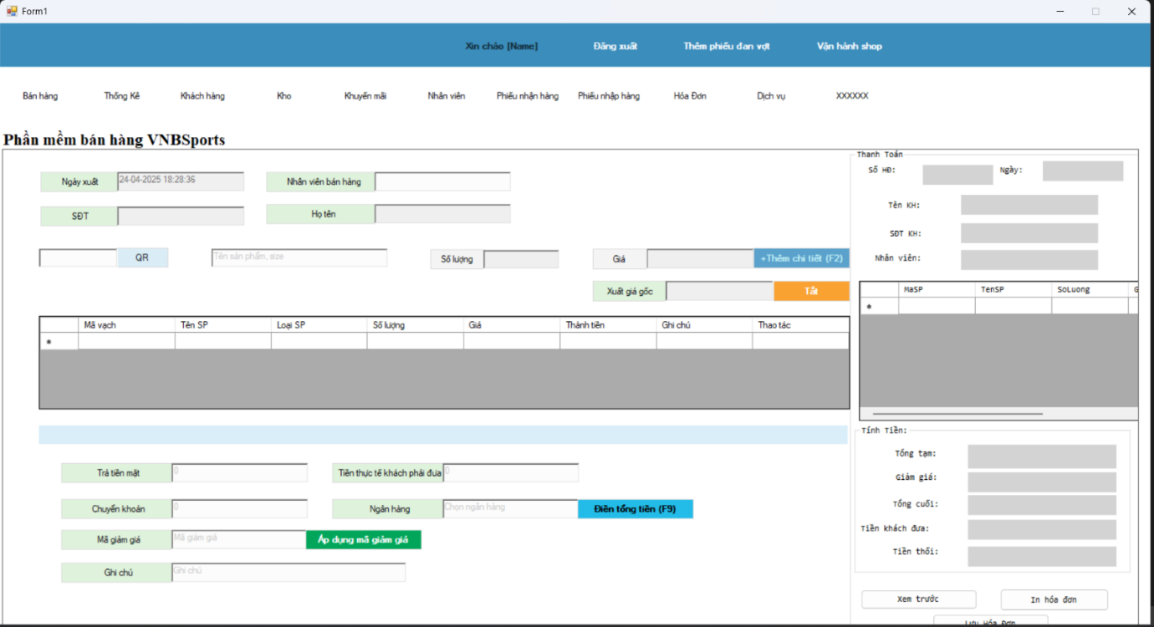
- Sau khi nhập đầy đủ thông tin khách hàng, nhân viên và chọn được sản phẩm, nhấn click vào sản phẩm và nhấn vào button ”áp dụng mã giảm giá” thì màn hình các mã giảm giá sẽ hiện
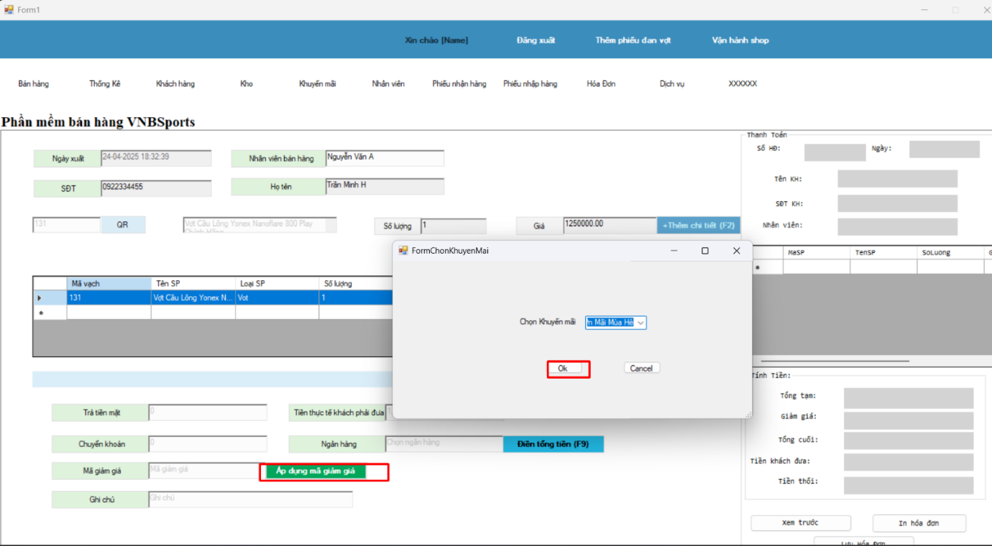
- Nếu không có mã giảm giá hoặc mã giảm giá đã được sử dụng sẽ có 1 thông báo sau:
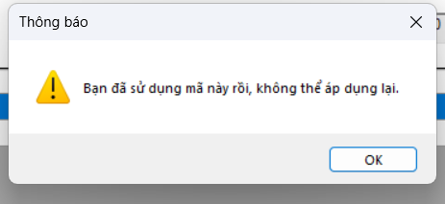
- Sau khi nhập thông tin số tiền khách hàng thanh toán + nhấn vào button “điền tổng tiền”: màn hình thanh toán sẽ hiện ra mục đích là xác nhận thông tin khách hàng và thao tác in và lưu - sau khi xác nhận thông tin đã đúng nhấn vào ”xem trước” thì sẽ hiện lên phiếu in hóa đơn:
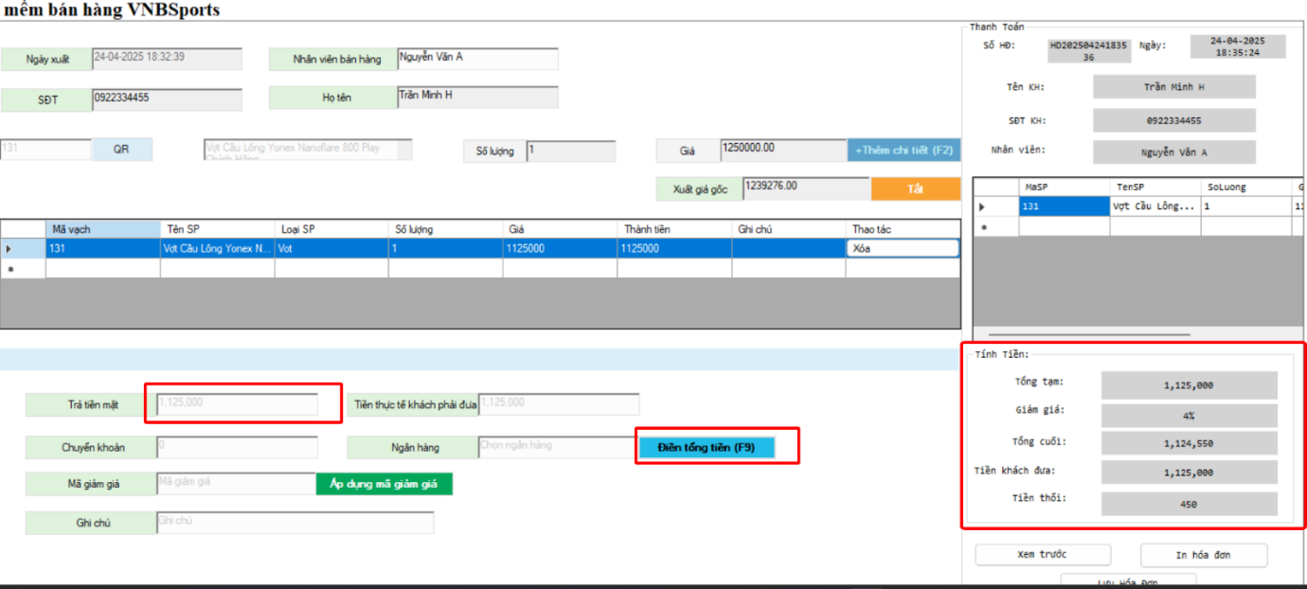
- Sau khi nhấn in hóa đơn thì sẽ xuất 1 phiếu hóa đơn cho khách hàng
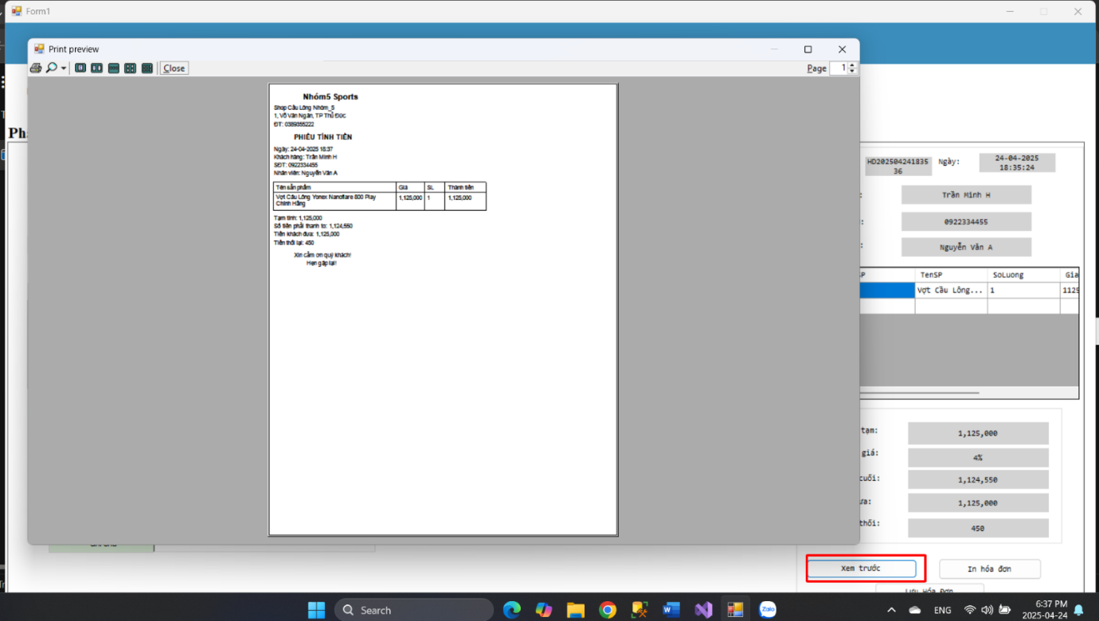
- Nhân viên có thể chọn 1 hoặc nhiều sản phẩm trong bảng sản phẩm để đan lưới (muốn chọn nhiều sản phẩm có thể giữ ctrl + click vào ô mong muốn)
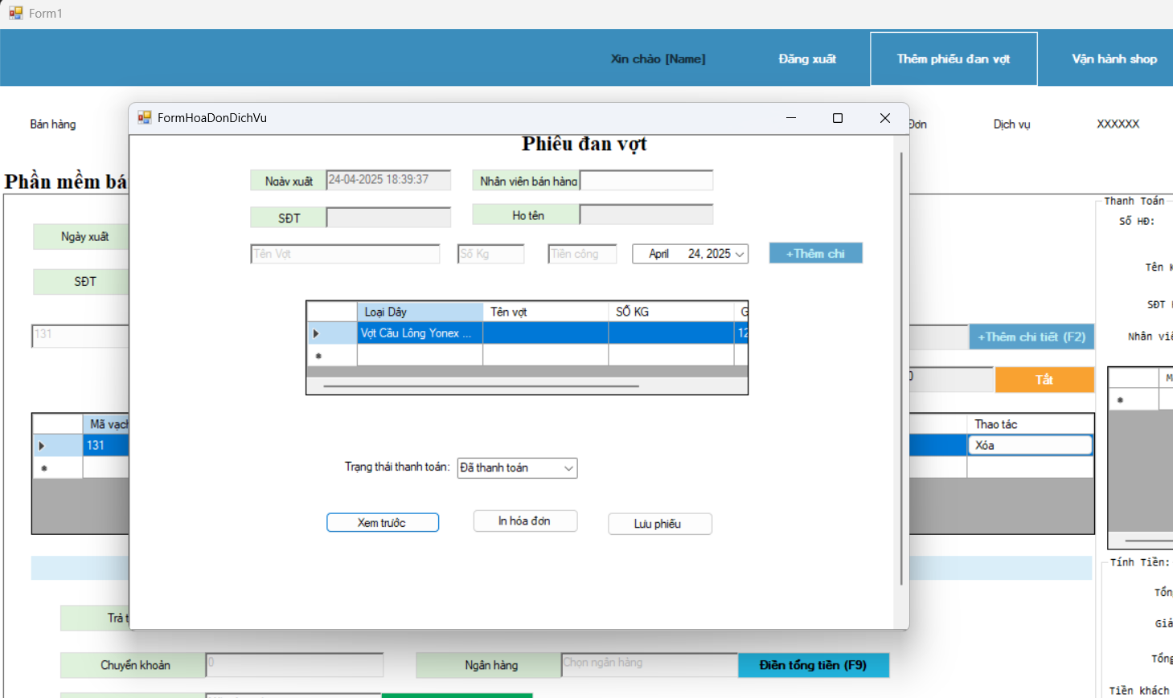
- Tại đây thì sẽ chọn những mục và in hóa đơn cần thiết cho từng loại sản phẩm mà khách hàng yêu cầu.

8.2. Màn hình Thống Kê
- Khi vào màn hình “Thống Kê” sẽ hiện danh sách 10 sản phẩm bán chạy nhất
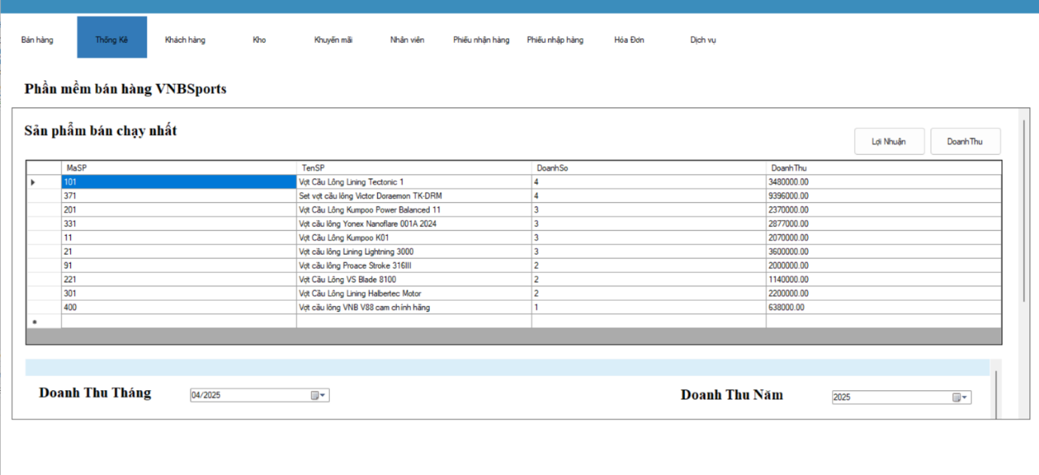
- Bên dưới sẽ hiện biểu đồ doanh thu của các ngày trong tháng hiện tại và có thể chọn ô tháng/năm hoặc năm để hiện biểu đồ doanh thu tháng hoặc doanh thu năm tương ứng
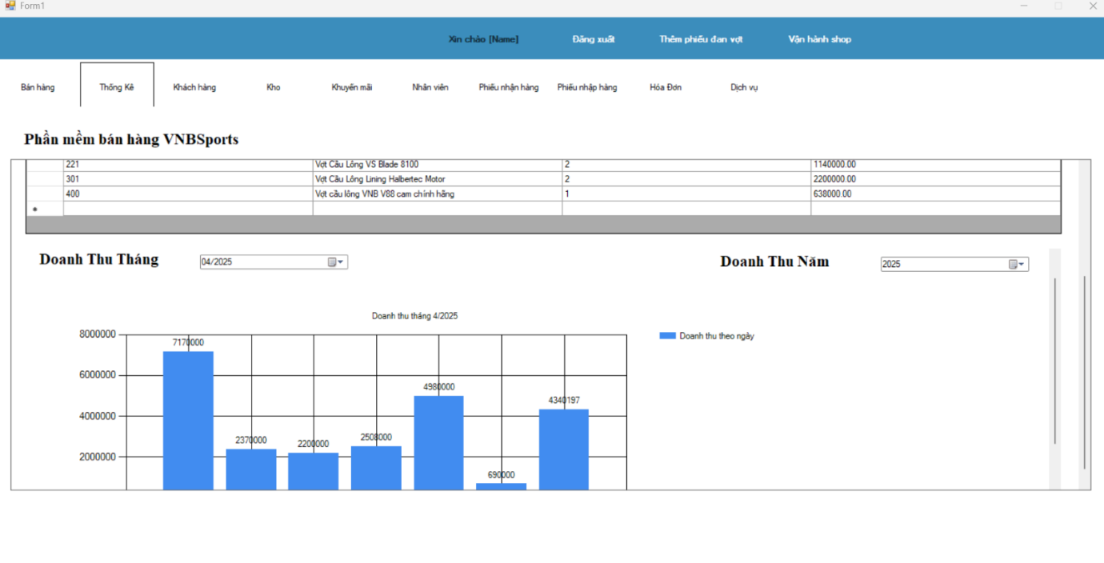- Khi nhấn ”Lợi Nhuận” sẽ thay đổi giao diện sang màn hình Lợi Nhuận và sẽ hiện các sản phẩm có lợi nhuận cao nhất theo giá trị lợi nhuận
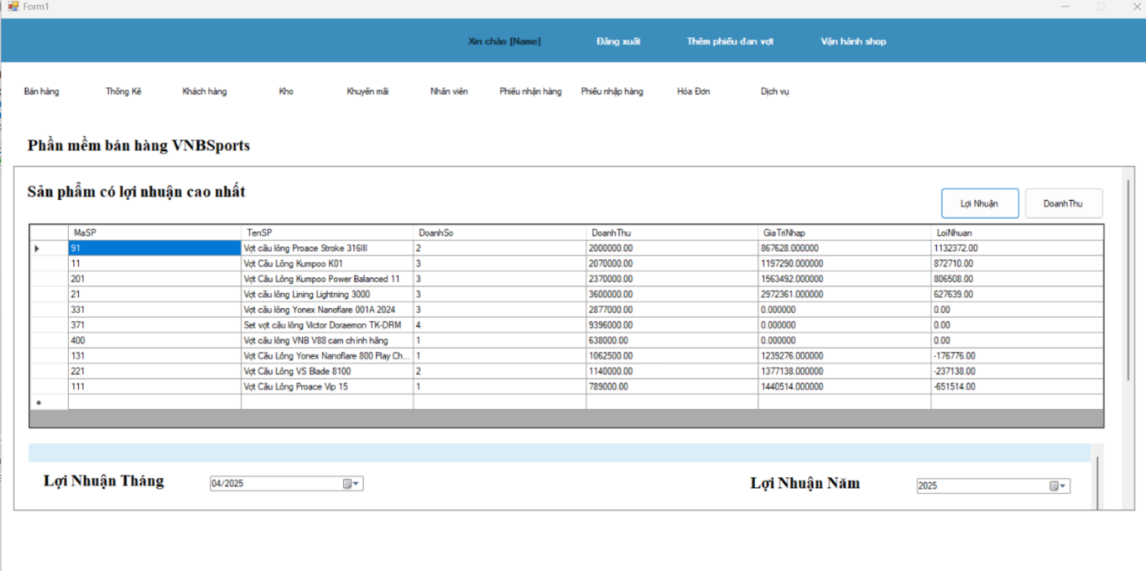
- Tương tự như màn hình Doanh thu sẽ có thể chọn tháng hoặc năm để hiện biểu đồ biểu diễn lợi nhuận theo tháng hoặc năm tương ứng
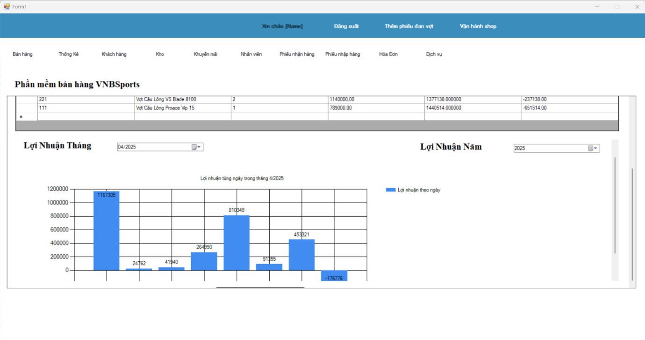
8.3. Màn hình Khuyến Mãi
- Khi vào màn hình “Khuyến Mãi” sẽ hiện danh sách các khuyến mãi hiện có của cửa hàng. Có thể chọn 1 trong các khuyến mãi trong bảng và chọn “Xóa” để xóa khuyến mãi. Ngoài ra có thể sắp xếp các khuyến mãi theo tên hoặc mã khuyến mãi ở góc trên cùng bên trái
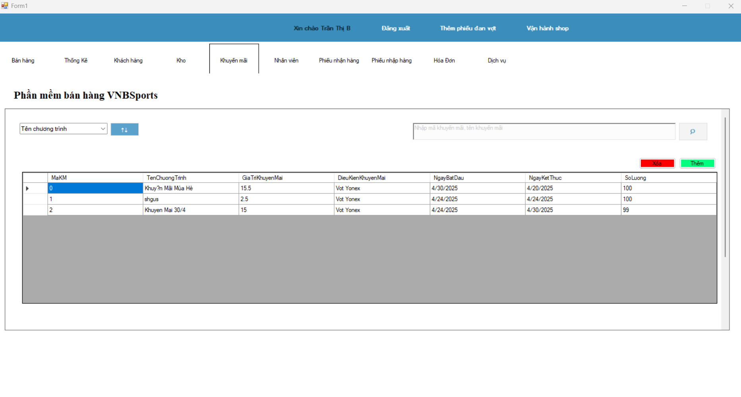
- Có thể thêm khuyến mãi mới
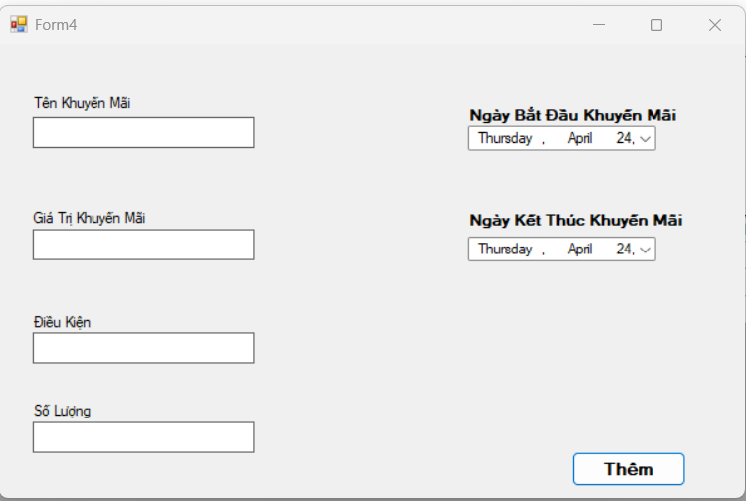
8.4. Màn hình Hóa Đơn
- Khi vào màn hình “Hóa Đơn” sẽ hiện danh sách các hóa đơn của cửa hàng. Có thể tìm kiếm theo mã, ngoài ra có thể sắp xếp hóa đơn theo mã và giá tiền ở góc trên cùng bên trái
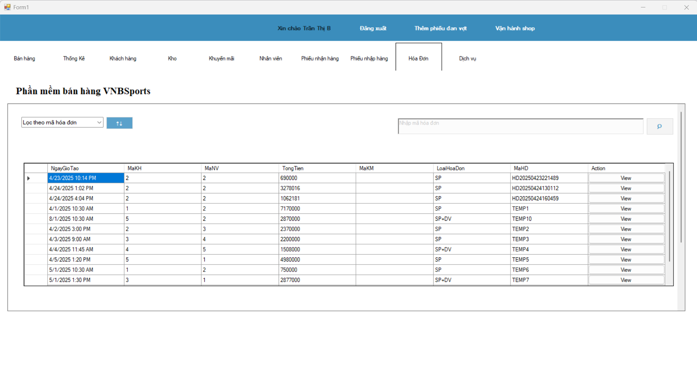
8.5. Màn hình Phiếu Nhận Hàng
- Khi vào màn hình “Phiếu Nhận Hàng” sẽ hiện danh sách các phiếu nhận của cửa hàng. Có thể tìm kiếm theo mã, ngoài ra có thể sắp xếp phiếu nhận theo mã và ngày tạo ở góc trên cùng bên trái
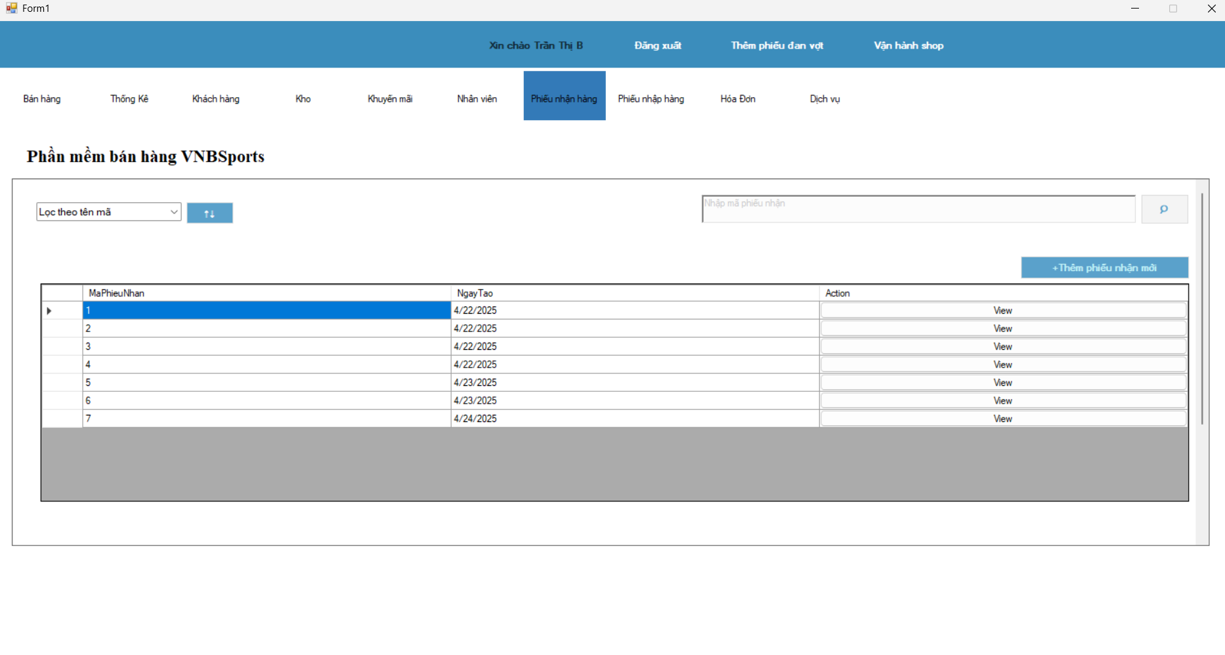
- Có nút thêm phiếu nhận và có thể chọn sản phẩm nhận
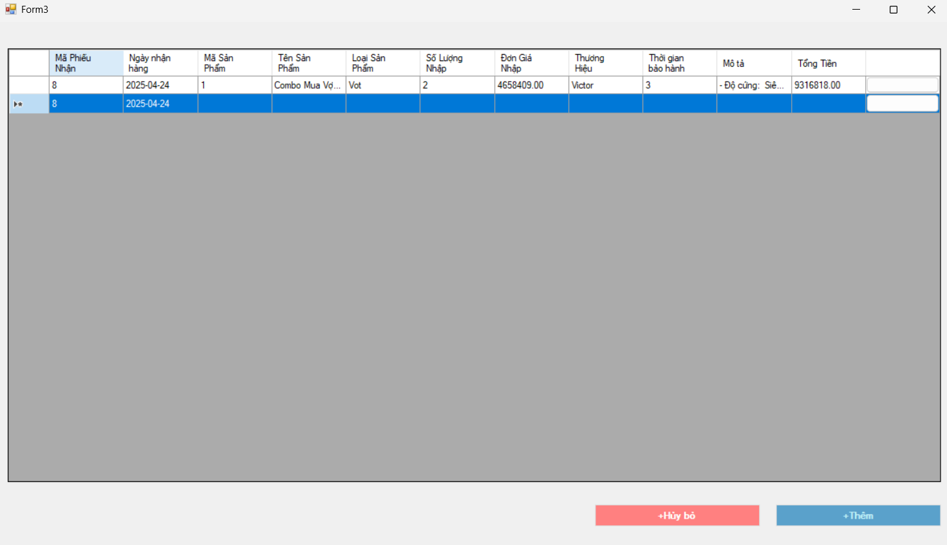
8.6. Màn hình Phiếu Nhập Hàng
- Khi vào màn hình “Phiếu Nhập Hàng” sẽ hiện danh sách các phiếu nhập hàng của cửa hàng. Có thể tìm kiếm theo mã, ngoài ra có thể sắp xếp hóa đơn theo mã và ngày tạo phiếu ở góc trên cùng bên trái
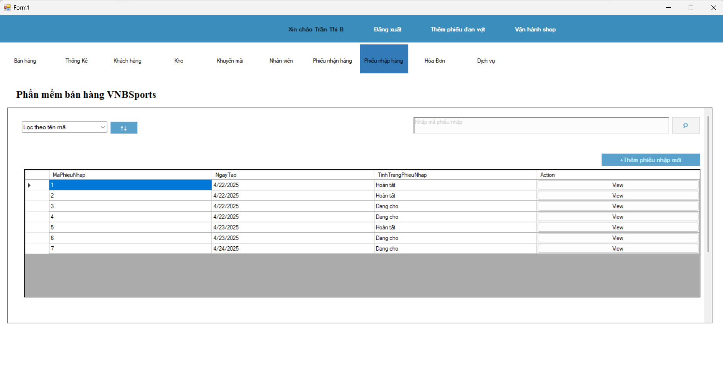
- Có nút thêm phiếu nhập và có thể chọn sản phẩm cần nhập
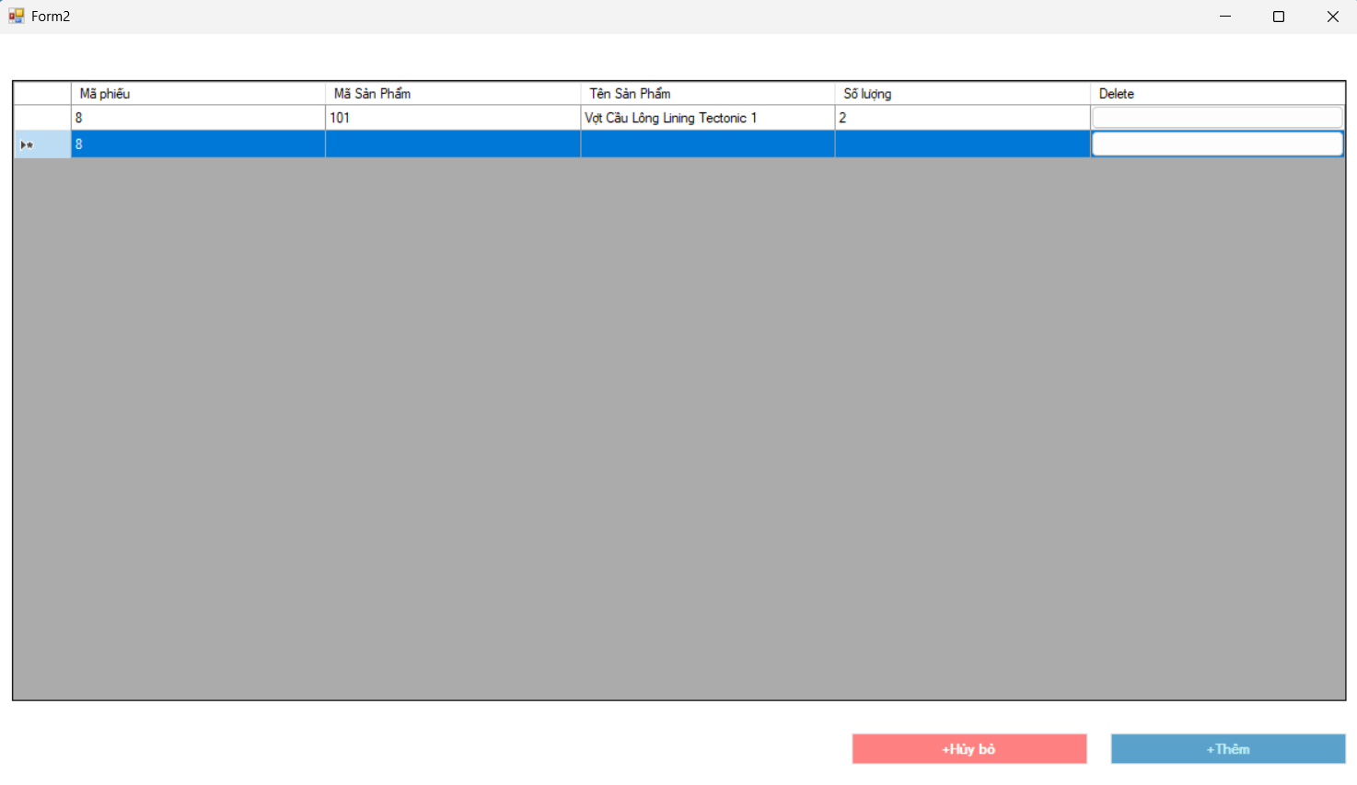
8.7. Màn hình Nhân Viên
- Khi vào màn hình “Nhân Viên” sẽ hiện danh sách nhân viên của cửa hàng. Có thể tìm kiếm nhân viên theo tên, ngoài ra có thể sắp xếp nhân viên theo tên và lương ở góc trên cùng bên trái
